|  |  |  |  |
| --- | --- | --- | --- |
|  | **Региональное подготовительное собрание к ВКРЭ-25 для стран СНГ (РПС-СНГ)**  **Бишкек, Кыргызстан, 24–25 апреля 2025 года** | |  |
|  | |  | |
|  | | **Документ** **RPM-CIS25/3-R** | |
|  | | **20 марта 2025 года** | |
|  | | **Оригинал: английский** | |
| Директор Бюро развития электросвязи | | | |
| Состояние цифрового развития и тенденции в регионе СНГ:  проблемы и возможности | | | |
|  | | | |
| Пункт повестки дня  5  Резюме  Настоящий документ, подготовленный к Региональному подготовительному собранию к Всемирной конференции по развитию электросвязи (ВКРЭ-25) для региона СНГ, составлен с целью информирования участников и заинтересованных сторон о формировании цифровой повестки дня в регионе. Он состоит из двух частей: в первой представлен обзор возможности установления цифровых соединений в регионе СНГ на основании ключевых показателей, а во второй освещаются значимые исследования конкретных ситуаций в этом регионе.  Ожидаемые результаты  РПС-СНГ предлагается принять данный документ к сведению.  Справочные документы  Отсутствуют. | | | |

Состояние цифрового развития и тенденции в регионе СНГ: проблемы и возможности

Март 2025 г.

Содержание

Введение 3

Часть 1. Состояние цифровых соединений в регионе СНГ и последние тенденции 6

Регулирование ИКТ и структура цифровой политики 6

Пользование интернетом 13

Контракты на широкополосную связь 18

Покрытие сети подвижной связи 20

Наличие инфраструктуры фиксированной широкополосной связи 22

Трафик интернета и международная полоса пропускания 24

Приемлемость услуг ИКТ в ценовом отношении 28

Владение мобильными телефонами и контракты на услуги связи 30

Навыки ИКТ 33

Доходы и инвестиции 38

Кибербезопасность 40

Управление электронными отходами 42

Обзор наличия данных в регионе СНГ 45

Часть 2. BDT4Impact: некоторые исследования конкретных ситуаций в регионе СНГ 47

Поддержка возможности установления соединений в сельских районах Армении 47

Содействие универсальной и реальной возможности установления соединений   
в Узбекистане 47

Молодежь из пяти стран СНГ учится создавать и продвигать стартапы 48

Совершенствование систем данных ИКТ в Азербайджане 48

Региональный форум в Кыргызстане освещает стратегии обеспечения реальной возможности установления соединений 50

Киберучения повышают готовность к кибербезопасности в странах СНГ 50

Приложение. Источники данных 52

Введение

Региональные подготовительные собрания (РПС) привлекают сообщество МСЭ к участию в подготовке к Всемирной конференции по развитию электросвязи 2025 года (ВКРЭ-25). Настоящий документ представлен Региональному подготовительному собранию для Содружества Независимых Государств (СНГ), проводимому 24–25 апреля 2025 года, и составлен с целью информирования участников и заинтересованных сторон в процессе обсуждения цифровой повестки дня региона[1]. Он состоит из двух частей: в первой представлен обзор возможности установления цифровых соединений в регионе СНГ на основании ключевых показателей, а во второй освещаются значимые исследования конкретных ситуаций в этом регионе.

**Универсальная и реальная возможность установления соединений как политический императив.** Концепция универсальной и реальной возможности установления соединений (UMC) появилась как жизненно важная политическая цель. UMC − это наделение каждого возможностью получать безопасный, обогащающий и продуктивным опыт в онлайновой среде по приемлемой цене. UMC не означает необходимости постоянного подключения для всех, однако предполагает ситуацию, когда каждый может получить доступ к интернету оптимально и по приемлемой цене в любое время и в любом месте. Эта цель должна лежать в основе любой цифровой политики, чтобы каждый мог внести свой вклад и извлечь выгоду из цифровой трансформации.

**Регион СНГ движется вперед по этому пути, но сталкивается со структурными проблемами.** Девять стран региона значительно различаются по уровню цифрового развития. В одних странах имеется почти универсальный доступ к интернету, в то время как другие отстают ввиду отсутствия инфраструктуры, препятствий, связанных с приемлемостью в ценовом отношении, и неадекватного регулирования. Семь из девяти стран СНГ не имеют выхода к морю, что делает их зависимыми от соседних государств в плане возможности установления соединений и транзитной инфраструктуры. Несмотря на прогресс в расширении подвижной широкополосной связи и приемлемости услуг ИКТ в ценовом отношении, наблюдаются различия между городскими и сельскими районами, между уровнями доходов и доступом к высокоскоростному интернету.

**Использование интернета значительно, но разрывы сохраняются.** В 2024 году 92 процента жителей региона СНГ пользовались интернетом, что значительно выше среднемирового показателя, который составляет 68 процентов. Однако разрыв между городскими и сельскими районами сохраняется: среди городских жителей доля тех, кто пользуется интернетом, составляет 95 процентов по сравнению с 85 процентами в сельских районах, где 7 процентов населения просто не имеют никакой возможности доступа к интернету. Кроме того, вероятность подключения к интернету среди пожилых людей также невысока, что ограничивает полный охват цифровыми технологиями и участие населения.

**Достигнут гендерный паритет в пользовании интернетом.** В 2024 году 93 процента мужчин и 91 процент женщин пользовались интернетом, соответственно показатель гендерного паритета составил 0,98, что выше среднемирового показателя. Несмотря на сохранение некоторых национальных различий регион СНГ выделяется в этой области.

**Распространение фиксированной широкополосной связи является неравномерным.** Треть населения СНГ живет в пределах 10 км от волоконно-оптических узлов, а 93 процента − в пределах 100 км. Некоторые страны имеют надежные широкополосные сети, в то время как другие в значительной степени полагаются на подвижную связь, что ограничивает рост высокоскоростных услуг с высокой пропускной способностью.

**Подвижная широкополосная связь является в значительной степени приемлемой в ценовом отношении.** Средняя цена пакета услуг подвижной широкополосной передачи данных объемом два гигабайта составила 0,7 процента ВНД на душу населения в 2024 году, что значительно ниже целевого показателя приемлемости в ценовом отношении два процента, установленного Комиссией ООН по широкополосной связи. Стоимость составляет менее двух процентов во всех странах региона, кроме одной. Тем не менее, фиксированный широкополосный доступ остается дорогим в нескольких странах.

**Цифровое регулирование является недостаточным.** Из девяти стран СНГ только одна (Армения) достигла наиболее зрелой стадии регулирования ИКТ (4-е поколение или G4), тогда как в глобальном масштабе на данной стадии находятся 38 процентов стран. Кыргызстан находится на этапе 3‑го поколения, а остальные семь стран СНГ − 1-го или 2-го. Отсутствие регуляторной зрелости влияет на рыночную конкуренцию, инвестиции и расширение цифровых услуг. Совершенствование регулирования ИКТ будет иметь важное значение для стимулирования конкурентного рынка, улучшения цифровой инфраструктуры и содействия инновациям во всем регионе.

**Региональное сотрудничество способно укрепить цифровое развитие.** Хотя страны СНГ добились прогресса на индивидуальном уровне, более тесное сотрудничество в отношении согласования политики, совместного использования инфраструктуры и согласование регулирования может ускорить его. Координация трансграничных инициатив и совершенствование управления использованием спектра могут способствовать созданию более интегрированного и конкурентного цифрового рынка. Расширение регионального диалога по политике в области ИКТ также может способствовать решению общих проблем, таких как затраты на инфраструктуру и риски кибербезопасности.

**Кибербезопасность требует внимания.** В Глобальном индексе кибербезопасности (GCI) МСЭ за 2024 год регион СНГ получил средний балл 67 из 100, что немного выше среднего мирового показателя 66 баллов. Тем не менее, готовность к кибербезопасности значительно различается: разрыв между лучшими и худшими показателями GCI в регионе составляет около 70 процентных пунктов.

**Проблема управления электронными отходами нарастает.** В 2022 году в регионе СНГ было произведено 2,5 миллиарда килограммов электронных отходов, но только 6,5 процента из них было официально собрано и переработано, что составляет менее трети от общемирового уровня переработки (22,3 процента). Только в трех странах действуют нормы обращения с электронными отходами, что подчеркивает необходимость в разработке более строгой политики устойчивого развития.

**Уровни навыков ИКТ в различных областях различаются.** Цифровая грамотность является ключевым фактором реальной возможности установления соединений, но данные по этой теме остаются крайне скудными: информацией по этой теме располагают только три страны СНГ. Навыки коммуникации и совместной работы почти универсальны среди пользователей интернета в этих странах. В других областях эти страны сообщают о более низком уровне цифровой компетентности среди пользователей интернета, особенно в критически важных областях создания цифрового контента и безопасности.

**Недостаток надежных данных сдерживает прогресс в области UMC.** Отсутствие данных остается серьезной проблемой, ограничивающей разработку политики на основе фактических данных. В то время как некоторые страны СНГ регулярно собирают и представляют статистику ИКТ, в других отсутствуют всеобъемлющие данные обследований домохозяйств в области использования ИКТ и навыков ИКТ. Без подробных, дезагрегированных данных правительства сталкиваются со значительными сложностями при разработке эффективных мер, рациональном распределении ресурсов и отслеживании прогресса. Решение этой проблемы требует инвестиций в национальные статистические системы и региональные механизмы обмена данными.

**Действенные инициативы демонстрируют силу цифровых соединений.** Во второй части этого документа освещаются трансформационные проекты в регионе СНГ, демонстрируя, как цифровые технологии стимулируют социально-экономическое развитие. Эти примеры иллюстрируют то, как целевые мероприятия помогают преодолеть цифровой разрыв, повысить цифровую грамотность и стимулировать инновации. Масштабируя успешные модели, регион может ускорить свой прогресс в направлении UMC.

**Движение вперед требует целостного подхода.** Достижение UMC в данном регионе требует скоординированных усилий со стороны правительств, промышленности и международных организаций. В число приоритетных направлений входят расширение инфраструктуры, повышение приемлемости в ценовом отношении, совершенствование регулирования, укрепление кибербезопасности и устранение разрывов в цифровых навыках. Совместный и основанный на фактических данных подход обеспечит полноценный охват и устойчивость цифровой трансформации, а также ее соответствие национальным и региональным целям развития.

Часть 1. Состояние цифровых соединений в регионе СНГ и последние тенденции

Регулирование ИКТ и структура цифровой политики

Развивающаяся сфера регулирования ИКТ и структура цифровой политики играют решающую роль в обеспечении всеохватной и устойчивой цифровой трансформации, а также в содействии процветанию цифровой экономики. Для сохранения эффективности и адаптивности национальных механизмов крайне важно оценивать прогресс, выявлять передовой опыт и устранять разрывы.

***Регулирование ИКТ в регионе СНГ развивается своим путем.***

За последние 15 лет регулирование ИКТ в регионе Содружества Независимых Государств (СНГ) эволюционировало в сторону большей либерализации рынка. Была внедрена нормативно-правовая база в таких ключевых областях, как универсальный доступ, совместное использование инфраструктуры и управление использованием спектра. Тем не менее, прогресс остается неравномерным в разных странах, и проблемы сохраняются, включая ограниченную конкуренцию в определенных сегментах рынка, отсутствие конвергентных систем лицензирования и различную степень соответствия передовому мировому опыту.

В 2007 году семь стран СНГ находились на стадии 1-го поколения (G1) и две − 2-го поколения (G2) (наименее продвинутых уровнях регулирования ИКТ). Сегодня пять стран поднялись в рейтинге выше уровня G1, но до сих пор только две страны достигли наиболее продвинутых уровней. Регион стал последним в числе имеющих хотя бы одну страну на стадии G4: Армения вышла на этот уровень в 2018 году, присоединившись к 73 другим странам мира. На сегодняшний день она остается единственной страной уровня G4 в регионе. Кыргызстан поднялся до уровня G3 в 2020 году.

Эволюция поколений регулирования ИКТ в регионе СНГ

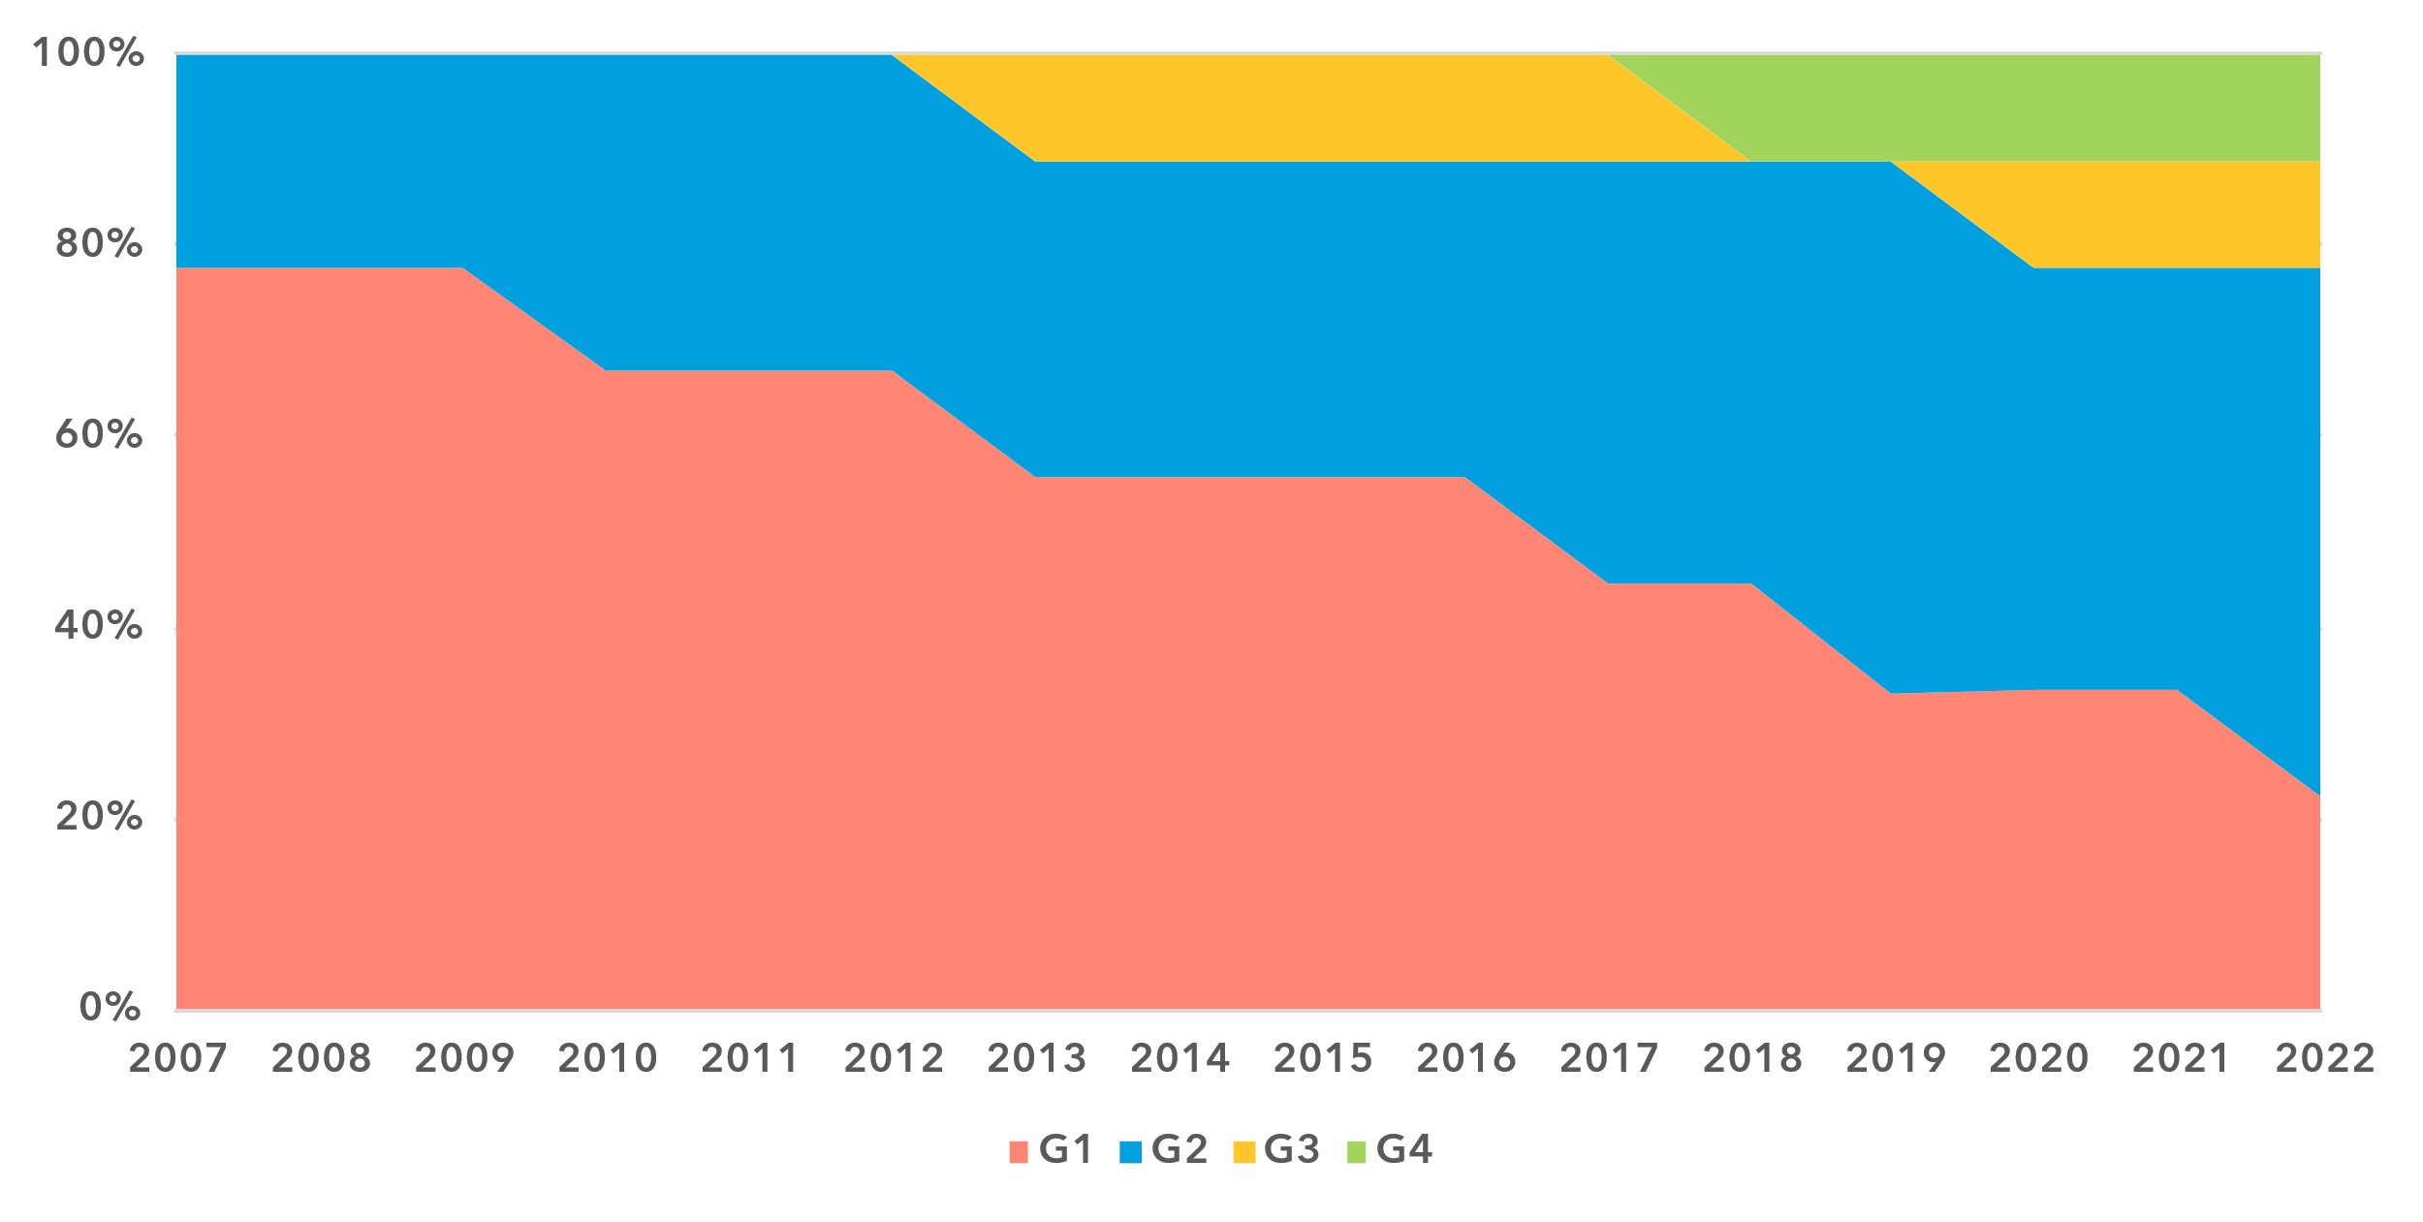

Примечание. − "Поколения регулирования ИКТ" обеспечивают концептуальную основу высокого уровня для оценки общего развития национальных правовых инструментов, политики и управления в секторах ИКТ и цифровых технологий. Поколения с 1-го по 4-е основаны на баллах Инструмента отслеживания нормативной базы в области ИКТ ([ICT Regulatory Tracker](https://app.gen5.digital/tracker/metrics)):

G1 – командно-административный подход: балл от 0 до 40   
G2 – ранний этап открытых рынков: балл от 40 до 70   
G3 – содействие инвестициям и доступу: балл от 70 до 85   
G4 – интегрированное регулирование электросвязи: балл от 85 до 100

Данные за 2021 год недоступны; данные за 2020 год используются как база для расчета данных за 2021 год.

Источник: МСЭ

Семь из девяти стран СНГ являются развивающимися странами, не имеющими выхода к морю (ЛЛДС), и сталкиваются с соответствующими структурными барьерами, такими как зависимость от стран, осуществляющих транзит трафика международных соединений (подводные кабели или волоконно-оптические системы), и более высокие затраты на инфраструктуру. Тем не менее, ЛЛДС в регионе представлены во всех поколениях регулирования, и это является свидетельством того, что эффективное регулирование ИКТ способствует снятию рыночных ограничений и стимулирует развитие ИКТ даже в неблагоприятных контекстах.

Опираясь на прошлые реформы, большинство стран СНГ могли бы извлечь выгоду из дальнейших инициатив в области регулирования для содействия равным условиям деятельности во всех сегментах рынка ИКТ, особенно в области линий фиксированной связи, продвижения участия частного сектора и привлечения иностранных инвестиций.

***Цифровое управление в СНГ: закладка фундамента***

Цифровое управление в регионе СНГ остается на ранних стадиях: в рамках опорного показателя G5 ни одна из стран не вышла вершину системы цифрового управления, то есть в категорию ведущего уровня[2]. По состоянию на 2023 год только Армения и Российская Федерация перешли на продвинутый уровень, достигнув значительного прогресса с 2021 года. Остальная часть региона относится к категории стран в переходной стадии, за исключением одной страны, отнесенной к категории ограниченного управления. Разрыв в 42 процентных пункта между наиболее и наименее развитыми странами региона в области цифрового управления свидетельствует о значительных различиях в регионе.

Общий показатель цифрового управления в регионе составляет 44 процента, что на восемь процентных пунктов ниже среднемирового показателя. Большинство стран немного отстают от средних мировых показателей во всех областях. Самый высокий относительный результат в регионе достигнут по направлению цифровой экономической политики, где регион всего на шесть процентных пунктов отстает от среднемирового показателя. Наиболее заметное отставание наблюдается в категории национального совместного управления, где разрыв достигает 42 процентных пунктов. Тем не менее, именно в этой области наблюдалось самое существенное улучшение в регионе с 2021 года − прирост 23-процента. Другим заметным улучшением является 17‑процентный прирост в области инструментария цифрового развития.

Устранение сохраняющихся разрывов в цифровом управлении требует ускорения институциональных и политических реформ для укрепления основ цифрового развития в регионе.

***Готовность национальных структур в СНГ требует дальнейшего совершенствования***

Эффективное регулирование ИКТ и надежное цифровое управление имеют решающее значение для достижения универсальной и реальной возможности установления соединений и стимулирования всеохватной и устойчивой цифровой трансформации. Целостная и последовательная политика и нормативно-правовая база способствуют развитию конкурентных ИКТ и цифровых рынков, привлечению инвестиций и созданию положительных сопутствующих эффектов для экономики, правительств и общества.

По сравнению с другими регионами регион СНГ демонстрирует самую низкую общую готовность национальных политических, правовых и управленческих структур к цифровой трансформации, имея всего 34 балла по сравнению со средним мировым показателем 51 балл. Регион отстает от среднемировых результатов по всем девяти показателям, причем разрыв составляет от 1 до 47 пунктов. ЛЛДС демонстрируют результаты, сопоставимые с остальной частью региона по всем направлениям.

Повестка дня национальной цифровой трансформации является важной основой для преодоления цифрового разрыва и расширения доступа к цифровым возможностям. Она основана на сочетании инструментов, включая целостную и секторальную цифровую политику и целевые стратегии, направленные на соединение всех граждан, предприятий и государственных учреждений. В регионе СНГ в 2023 году была выполнена только треть задач в рамках повестки дня национальной цифровой политики. Шесть стран приняли национальные цифровые стратегии, охватывающие несколько секторов (тем самым поддерживая экономическую диверсификацию), и шесть стран внедрили политику доступности ИКТ для людей с ограниченными возможностями, способствуя широкому охвату цифровыми технологиями. Однако только Российская Федерация и Узбекистан приняли национальные стратегии занятости молодежи, а Казахстан является единственной страной с целенаправленной политикой в области цифровых навыков.

Правовые, политические и управленческие структуры цифровой трансформации, 2022–2023 годы

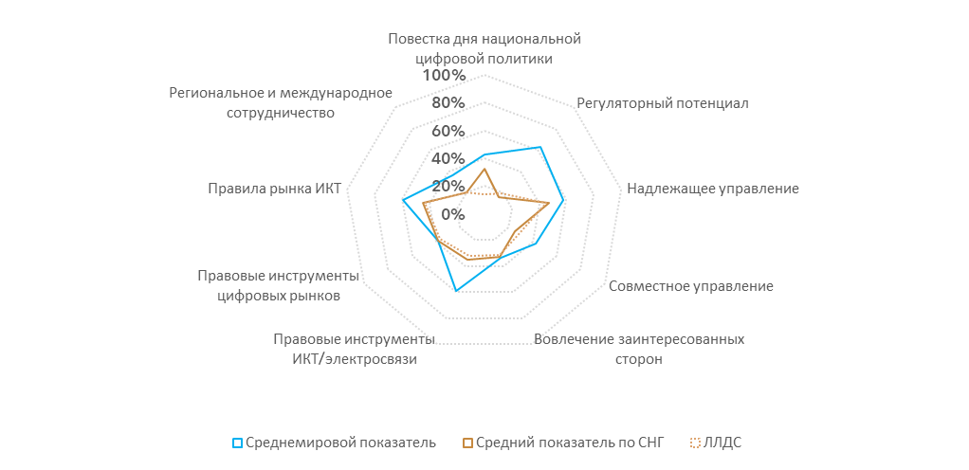

Примечание. − Каждая из девяти тематических категорий (как показано на диаграмме выше) включает поднабор показателей в части [Единой рамочной основы МСЭ для оценки готовности национальных политических, правовых и управленческих структур к цифровой трансформации](https://www.itu.int/pub/D-PREF-BB.REG_OUT01-2023/en).

На диаграмме показан прогресс по девяти категориям для региона СНГ (среднее по группе) по сравнению со средним мировым показателем и средним показателем для ЛЛДС (семь стран) региона. Процент достижения по каждой из категорий указывает на соотношение выполненных и невыполненных целевых показателей.

Источник: МСЭ

В отличие от других регионов СНГ демонстрирует равномерный уровень развития нормативно-правовой базы ИКТ и цифровых рынков. Показатель по категории правовых инструментов рынков ИКТ составляет 35 процентов, в то время как показатель по правовым инструментам цифровых рынков находится несколько выше − на уровне 38 процентов. Однако тенденции развития в обеих областях не демонстрируют однородности, что свидетельствует о значительных различиях в регионе.

В то время как шесть стран разрешают операторам подвижной связи совместно использовать инфраструктуру, только три предусматривают совместное использование основных объектов и совместное размещение (практика, которая усиливает конкуренцию в области инфраструктуры). Межотраслевое совместное использование инфраструктуры, которое снижает затраты на установление соединений и улучшает резервирование сети, применяется только в двух странах.

Политика в отношении спектра относительно хорошо разработана, и шесть стран применяют реорганизацию использования спектра для оптимизации использования частот и удовлетворения растущего спроса на спектр для новых услуг. Однако ни одна из стран не ввела вторичный рынок спектра, который повысил бы эффективность и расширил доступ к недостаточно используемым частотам.

Отраслевая цифровая политика в области образования и здравоохранения действует в трех странах, что увеличивает возможности для реального охвата цифровыми технологиями в этих странах. Однако только в одной стране применяются правила "умного города", направленные на городское развитие на основе технологий и снижение воздействия городов на окружающую среду.

Рыночная конкуренция между ИКТ и цифровыми рынками остается ограниченной по всему региону. Показатель по категории правил рынка, в которой оценивается динамика конкуренции, составляет 45 процентов, что значительно ниже среднемирового показателя 59 процентов. В то время как полная конкуренция в сфере услуг подвижной сотовой связи разрешена в шести странах, только в двух она распространяется на рынки фиксированных линий связи. Иностранное участие в структуре собственности объектовых операторов разрешено в пяти странах, что увеличивает участие на рынке, однако только одна страна имеет систему оценки доминирования на рынке.

Региональное и международное сотрудничество, ключевой рычаг регулирования ИКТ и цифрового управления, остается в значительной степени недостаточно используемым в регионе СНГ. Средний по региону показатель в этой категории составляет всего 20 процентов, что на 16 процентных пунктов ниже среднемирового показателя, и является самым низким среди всех регионов. Однако этот дефицит можно рассматривать как стратегическую возможность: укрепление регионального сотрудничества может ускорить реформы национальной политики, способствовать региональной интеграции цифровых рынков и масштабированию цифровых и появляющихся технологий по всему региону.

***Реформы управления продвигаются неравномерно***

Институциональные механизмы и управление имеют решающее значение для успешной реализации политики и обеспечения соблюдения нормативных требований.

Регион СНГ находится в самом низу мирового рейтинга регуляторного потенциала с показателем 16 процентов, что на 47 пунктов ниже среднемирового показателя. Двигаясь с отставанием от глобальных тенденций, только четыре страны региона − Армения, Азербайджан, Кыргызстан и, начиная с 2024 года, Таджикистан − имеют отдельные регуляторные органы в области ИКТ, что усиливает надзор и реализацию политики. Однако только один из этих регуляторных органов обладает финансовой и директивной автономией. Узбекистан намерен создать регуляторный орган в ближайшей перспективе после вступления в силу нового закона в 2024 году.

Во всем мире в сфере технических стандартов, инфраструктуры и регулирования рынка работают 168 регуляторных органов ИКТ. Они обеспечивают согласованность регулирования и способствуют стабильной, предсказуемой среде для инвестиций и конкуренции. Недостаток специализированных регуляторных органов в регионе СНГ подчеркивает необходимость дальнейших институциональных реформ.

Регуляторный потенциал и надлежащее управление в регионе СНГ, 2022–2023 годы

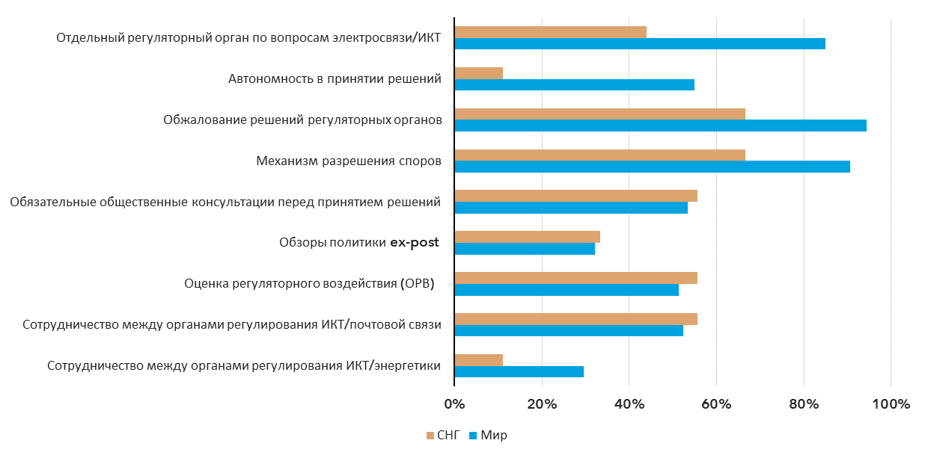

Примечание. − Средние баллы региона по ключевым сопутствующим показателям в категориях регуляторного потенциала, надлежащего управления и вовлечения заинтересованных сторон приводятся согласно Единой рамочной основе МСЭ по сравнению со средними мировыми показателями.

Источник: МСЭ, на основе данных МСЭ и показателей ЦУР

Показатели в категории управления по региону СНГ различаются. Самые высокие результаты наблюдаются в категории надлежащего управления − 47 процентов. В шести странах созданы механизмы разрешения споров и обжалования решений регуляторных органов, что повышает предсказуемость и доверие инвесторов. Общественные консультации по вопросам регулирования проводятся в пяти странах, что соответствует среднему мировому уровню. Однако такие важные для выработки политики на основе фактических данных инструменты, как оценки регулирующего воздействия и обзоры политики ex-post, встречаются реже и проводятся соответственно в четырех и трех странах).

Совместное управление, или способность государственных органов участвовать в скоординированной разработке политики и реализации общенациональной политики, остается недостаточно развитым, о чем говорит показатель по региону 26 процентов, который значительно ниже среднемирового показателя 42 процента. Совместная работа, по большей части, проводится в традиционных областях, таких как регулирование почтовой связи и радиовещания, которое имеет место в пяти и четырех странах соответственно. Напротив, сотрудничество по ключевым межсекторальным вопросам, таким как энергетика и транспорт, почти отсутствует, поскольку всего одна страна проводит подобную работу.

Укрепление государственного и институционального потенциала является приоритетом для ускорения цифровой трансформации в регионе СНГ и достижения целей национальной цифровой политики. Учреждения с необходимой автономией и возможностями, имеющие межсекторальную поддержку, играют важную роль в эффективном решении возникающих проблем и разработке цифровой политики, которая соответствует глобальным стандартам и отвечает региональным потребностям.

***Политический ландшафт появляющихся технологий в СНГ демонстрирует прогресс, который еще не полностью реализован***

Широкое внедрение появляющихся технологий может содействовать привлечению частного капитала на новые рынки, стимулировать рост цифровой экономики и улучшить предоставление государственных услуг. Для сохранения равных условий деятельности на быстро развивающихся цифровых рынках применяется целый ряд инструментов политики, адаптированных к различным размерам и типам участников рынка. Помимо динамики рынка политика в области появляющихся технологий формирует результаты для потребителей, бизнеса и правительств, укрепляя устойчивость к воздействию цифровой среды и способствуя экономическому и социальному прогрессу.

В регионе СНГ нормативный ландшафт появляющихся технологий представляет собой смешанную картину. Хотя некоторые области согласуются с глобальными тенденциями, сохраняются значительные разрывы.

Прочная основа для развития появляющихся технологий заключается в принятии комплексных национальных цифровых стратегий. С учетом того, что шесть стран СНГ уже осуществляют такие стратегии, регион имеет широкую политическую основу для поддержки внедрения появляющихся технологий в различных секторах и сегментах рынка. Однако промышленная политика по цифровизации ключевых секторов, имеющих решающее значение для повышения национальной конкурентоспособности в глобальной цифровой экономике, остается в значительной степени нереализованной. По сравнению со средним мировым показателем 46 процентов в СНГ всего две страны приняли такую политику, что указывает на возможность дальнейшей разработки политики в этой области для ускорения цифровой трансформации региона.

Создание среды, способствующей инновациям, является ключевой целью политики в цифровой экономике, обеспечивающей укрепление и начало масштабирования появляющихся технологий. Регион СНГ выделяется относительно сильным принятием национальной политики в области инноваций – более распространенной здесь по сравнению с другими регионами, помимо Европы, с показателем очевидно выше среднего мирового уровня. По состоянию на 2023 год пять стран внедрили политику в области инноваций. Однако механизмы регуляторных экспериментов, такие как тестовая среда или инновационные кластеры, действуют только в трех странах, что ограничивает возможности для тестирования и масштабирования появляющихся технологий в регионе.

Превращение потенциала появляющихся технологий в долгосрочную экономическую и социальную ценность также требует целенаправленной политики. В регионе постепенно формируются стратегии по трансформационным технологиям. Три страны приняли политику в отношении передовых технологий спектра, в то время как две страны ввели нормы или стандарты для интернета вещей (IoT). Однако в регионе наблюдается значительный разрыв политики в критической области искусственного интеллекта (ИИ); Российская Федерация является здесь единственной страной, принявшей национальную политику в области ИИ.

Благоприятная среда для появляющихся технологий в регионе СНГ, 2023 год

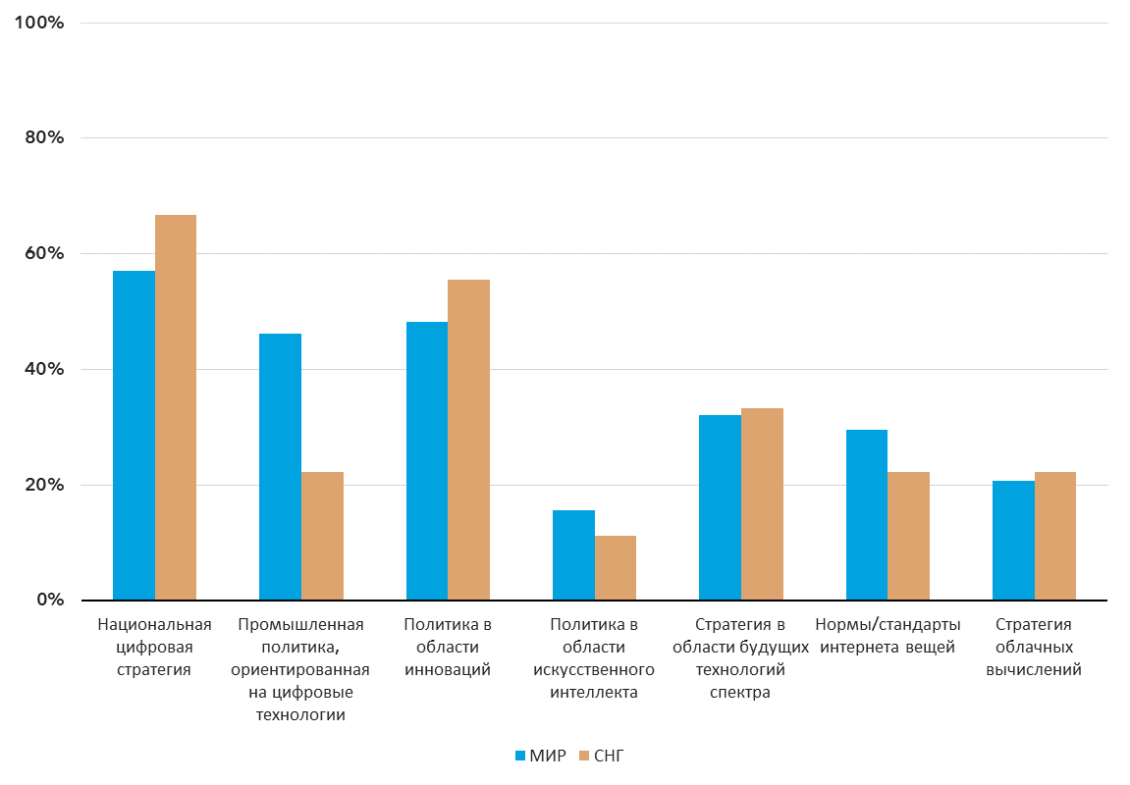

Примечание. − Средние баллы по региону по ключевым показателям повестки дня национальной цифровой политики и правовых инструментов цифровых рынков согласно Единой рамочной основе МСЭ сравниваются со средними мировыми показателями.

Источник: МСЭ

Обеспечение честной конкуренции имеет решающее значение для масштабирования инноваций и содействия устойчивому росту цифровых рынков. Хотя 22 процента стран мира приняли политику в области конкуренции, специально адаптированную к цифровым рынкам, ни одна из стран СНГ такой базы не имеет. Этот разрыв является значительным, поскольку политика в области конкуренции имеет важное значение для стимулирования динамики рынка и предотвращения антиконкурентного поведения в стремительно развивающихся цифровых секторах.

Регион СНГ имеет возможность, опираясь на недавний прогресс в создании благоприятной среды для появляющихся технологий, максимизировать их преимущества при одновременном снижении рисков. Ускоряя реформы цифровой политики и внедряя диверсифицированную, гибкую нормативно-правовую базу, соответствующую лучшим мировым подходам, страны СНГ могут укрепить свои позиции как в региональных, так и в международных цифровых экосистемах.

В Программе действий Организации Объединенных Наций для ЛЛДС[3], принятой в декабре 2024 года, подчеркивается настоятельная необходимость преодоления цифрового разрыва, повышения цифровых навыков и использования цифровой трансформации для устойчивого развития. Поддержка ЛЛДС в продвижении ответственных цифровых инноваций и обеспечении этичного использования новых технологий будет иметь важное значение для раскрытия потенциала цифрового предпринимательства и создания ценности. Это, в свою очередь, может стимулировать рост взаимосвязанных цифровых экономик в регионе и за его пределами.

Пользование интернетом

***Внедрение интернета в СНГ приближается к универсальному***

Доля лиц, пользующихся интернетом

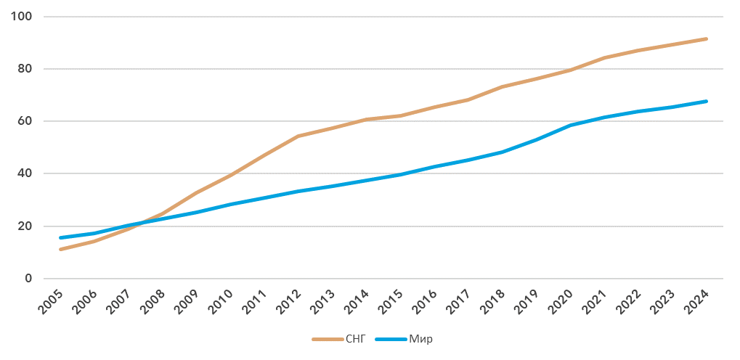

Источник: МСЭ

В 2024 году количество людей онлайн в регионе СНГ составило 92 процента, что значительно выше среднемирового показателя 68 процентов и близко к универсальному использованию[4]. С 2005 года среднегодовые темпы роста проникновения интернета в регионе составили 11,8 процента по сравнению с 8 процентами по всему миру. За последние десять лет рост сократился и теперь составляет 4,2 по сравнению с 6,1 процента.

Доля физических лиц, пользующихся интернетом в регионе СНГ, 2023 год[5]

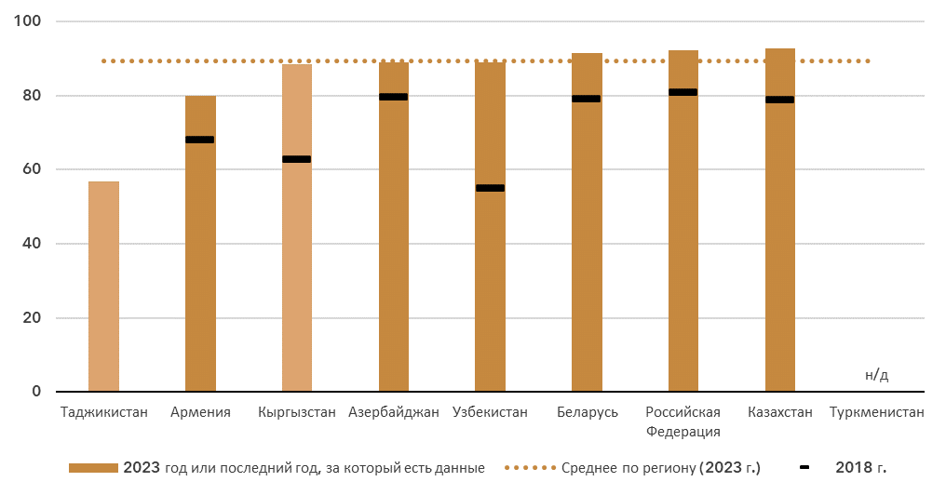

Примечание. − Данные, представленные на основе официальной национальной статистики, затенены, чтобы отличить их от данных на основе неофициальной информации.

Источник: МСЭ

В девяти странах региона СНГ пользование интернетом составляло от 57 до 93 процентов.

***Достигнут гендерный паритет в пользовании интернетом***

Доля лиц, пользующихся интернетом, в разбивке по полу, 2024 год

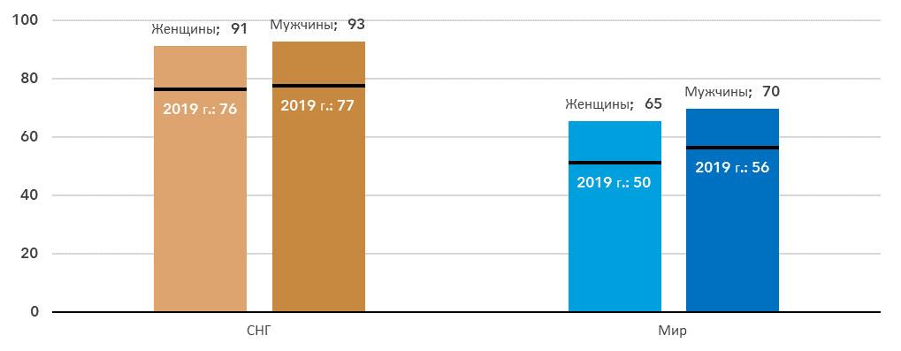

Источник: МСЭ

В 2024 году в СНГ интернетом пользовались 93 процента мужчин по сравнению с 91 процентом женщин. Соответственно показатель гендерного паритета (GPS)[6] составил 0,98, что значительно опережает глобальный GPS 0,94. Несмотря на небольшую предвзятость в отношении женщин, считается, что гендерный паритет достигнут.

На страновом уровне гендерный паритет был достигнут в трех из семи стран, по которым имеются данные. Что касается остальных четырех стран, то в трех из них наблюдается перекос в пользу мужчин, в то время как в Армении, напротив, женщины чаще пользуются интернетом.

Доля лиц, пользующихся интернетом, с разбивкой по полу, 2023 год или последний год, за который есть данные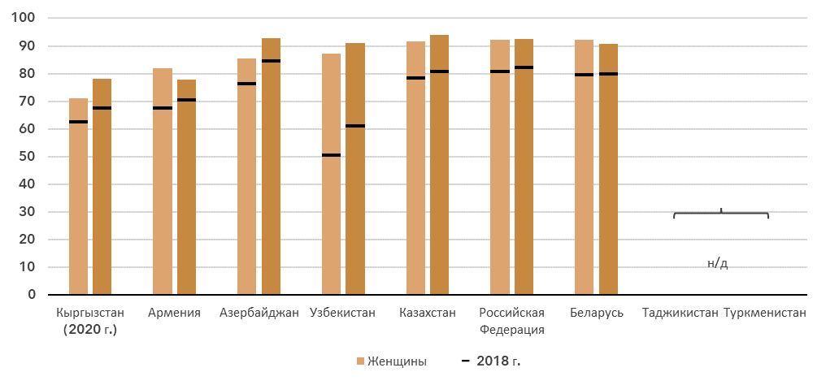

Источник: МСЭ

***Почти все молодые люди в регионе подключены к интернету***

Доля лиц в возрасте от 15 до 24 лет, пользующихся интернетом, 2024 год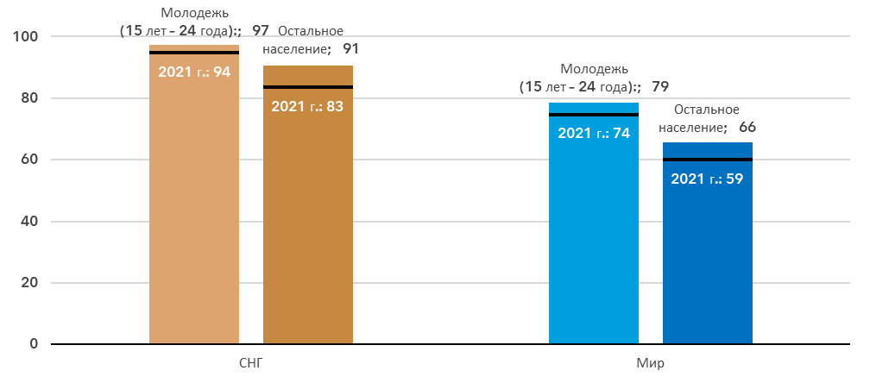

Источник: МСЭ

В 2024 году среди молодежи в возрасте от 15 до 24 лет доля пользователей интернета составила 97 процентов по сравнению с 91 процентом для остальной части населения. Разрыв между поколениями в этом регионе, измеряемый как соотношение пользователей интернета между этими двумя группами, меньше, чем в среднем по миру. В течение последних четырех лет разрыв в регионе сокращается, что согласуется с глобальной тенденцией.

В большинстве стран, по которым есть данные, процент молодых людей, подключенных к интернету, очень высок. Это резко контрастирует с долей пожилых людей (75 лет и старше), пользующихся интернетом, которая является низкой или очень низкой во всех странах региона, по которым имеются данные для этой возрастной группы.

Доля лиц, пользующихся интернетом, в разбивке по возрастным группам, 2023 год или последний год, за который есть данные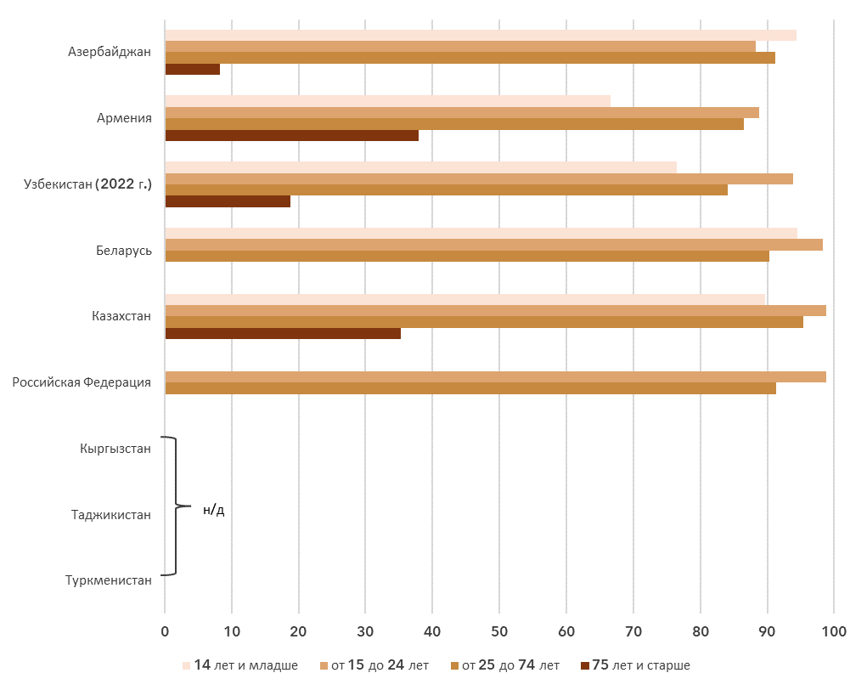

Примечание. − Отсутствие столбцов для определенных возрастных групп указывает на то, что по этим группам нет данных.

Источник: МСЭ

***Разрыв показателей пользования интернетом между сельскими и городскими районами сохраняется, но сокращается***

Доля лиц, пользующихся интернетом, по местоположению, 2024 год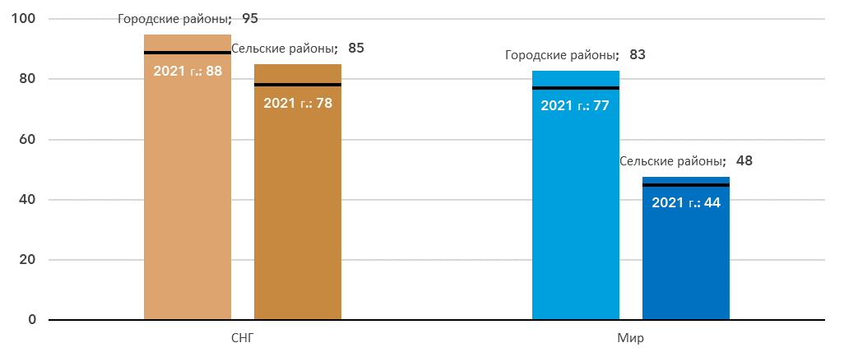

Источник: МСЭ

В 2024 году в городских районах региона СНГ 95% населения пользовались интернетом по сравнению с 85% в сельских районах. Этот разрыв намного меньше общемирового показателя, который составляет 83 процента в городских районах по сравнению с 48 процентами в сельских районах. Во всех странах региона разрыв между городом и селом довольно невысок.

Доля лиц, пользующихся интернетом, по местоположению, 2023 год или последний год, за который есть данные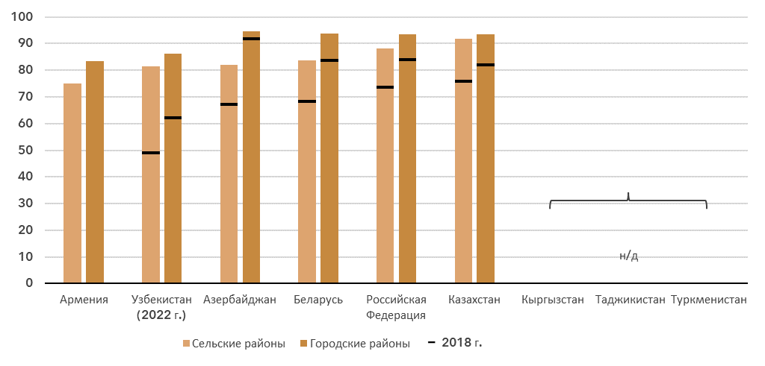

Источник: МСЭ

Контракты на широкополосную связь

***В СНГ сохраняются высокие тарифы на широкополосную связь***

Контракты на широкополосную связь на 100 жителей

|  |  |
| --- | --- |
| **Подвижная связь** | **Фиксированная связь** |

Источник: МСЭ

В 2024 году в регионе СНГ на 100 жителей приходилось 108 контрактов на подвижную широкополосную связь, что значительно выше среднемирового показателя 95 контрактов. Что касается абонентов фиксированной широкополосной связи, регион обогнал средний мировой показатель в 2010 году, достигнув в 2024 году уровня 25 контрактов на 100 жителей, что также значительно выше среднего мирового показателя.

Активные контракты на подвижную широкополосную связь на 100 жителей, 2023 год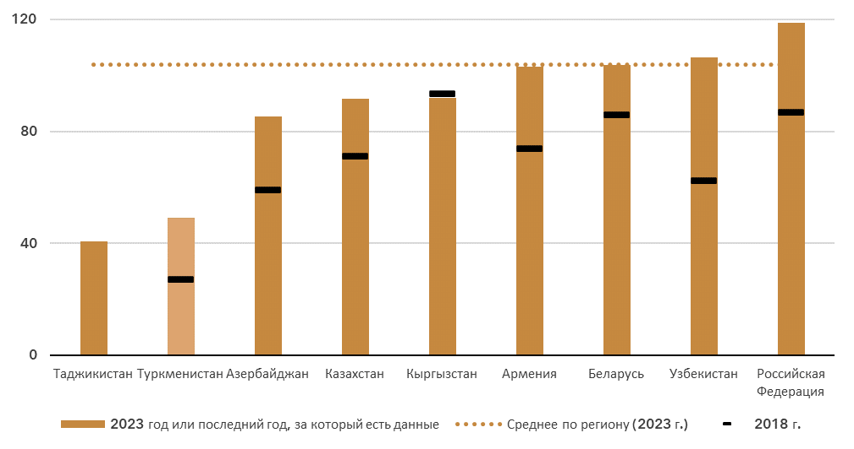

Примечание. − Данные, представленные на основе официальной национальной статистики, затенены, чтобы отличить их от данных на основе неофициальной информации.

Источник: МСЭ

Количество контрактов на подвижную широкополосную связь на 100 жителей демонстрирует разброс от 41 в Таджикистане до 119 в Российской Федерации. Для фиксированной широкополосной связи относительный разброс составляет от 1 контракта на 100 жителей в Таджикистане до 34 в Беларуси. Во всех странах, по которым есть данные, от 70 до 93 процентов контрактов имеют заявленную скорость не менее 10 Мбит/с.

Контракты на фиксированную широкополосную связь на 100 жителей, 2023 год или последний год, за который есть данные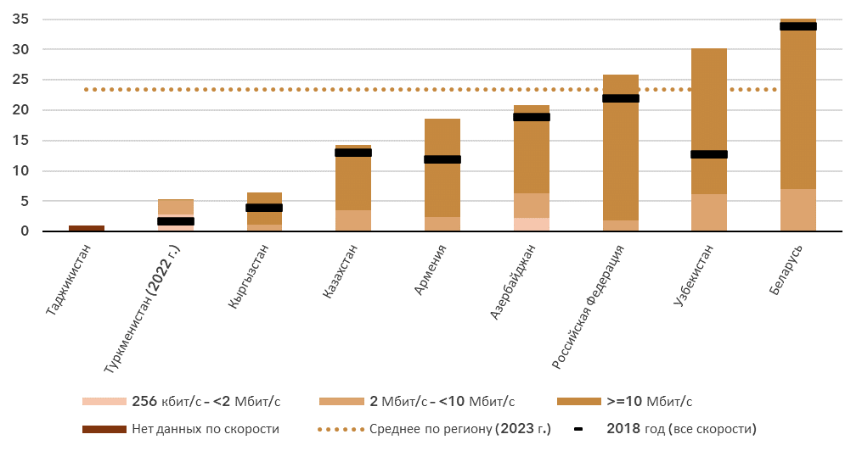

Источник: МСЭ

Покрытие сети подвижной связи

***Развертывание 5G в регионе проходит медленно***

Доля населения, покрытого подвижной связью по типам сети

|  |  |
| --- | --- |
| **СНГ** | **Мир** |

Примечание. − Значения для сетей 2G, 3G и 4G показывают нарастающую процентную долю населения, которое не покрыто сетью более продвинутой технологии (например, в 2024 году 96 процентов населения мира покрыто сетью 3G или более высокого уровня, что составляет 4 процента + 41 процент + 51 процент). Недостаточно данных для оценки покрытия 5G до 2020 года.

Источник: МСЭ

В период с 2020 по 2024 годы покрытие сети подвижной связи 5G в регионе СНГ, хотя и медленно, увеличилось с 0,4 до всего 12 процентов населения. За тот же период глобальное покрытие выросло с 9 до 51 процента. В регионе сети подвижной связи 4G охватывали 94 процента населения в 2024 году, что выше среднего мирового показателя 92 процента. Наконец, 98 процентов населения региона имели доступ, по крайней мере, к сети подвижной широкополосной связи 3G, то есть 2 процента не имели доступа к сети подвижной широкополосной связи и, следовательно, не имели доступа к интернету. Такой разрыв покрытия был на 2 процентных пункта меньше, чем в среднем по миру. Только в трех странах региона началось развертывание сети 5G, охватывающей менее 40 процентов населения во всех случаях.

Существует разрыв готовности сети между сельскими и городскими районами региона. В 2024 году сети 5G покрывали 18 процентов городского населения, а в сельских районах − ноль процентов. Неравенство также отмечается и для сетей 4G, которые охватывают все городское население и только 83 процента сельского населения. Если включать в оценку сети 3G, то покрытие достигает 93 процентов в сельских районах. Это означает, что при наличии доступа к сетям подвижной широкополосной связи для всех городских жителей, 7 процентов сельского населения в регионе СНГ оставались вне сети.

Доля населения, покрытого подвижной связью по типам сети, 2023 год

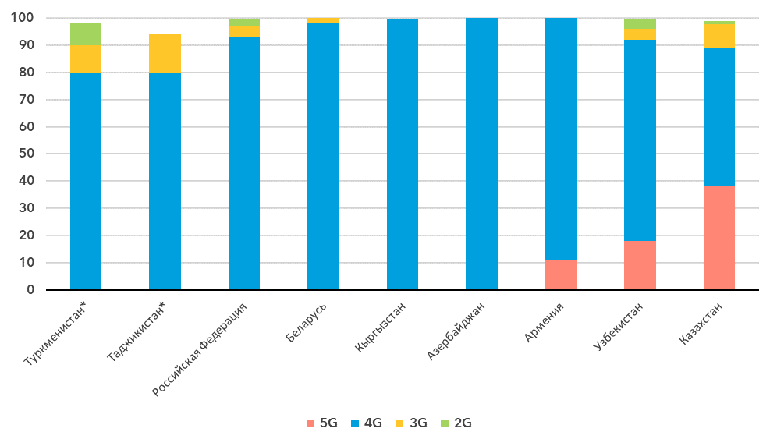

* Данные являются оценками МСЭ

Примечание. − Значения для сетей 2G, 3G и 4G показывают нарастающую процентную долю населения, которое не покрыто сетью более продвинутой технологии (например, в 2023 году 100 процентов жителей Армении покрыто сетью 4G или выше, что составляет 11 процентов + 89 процентов).

Источник: МСЭ

Покрытие населения по типу сети подвижной связи и местоположению, 2024 год

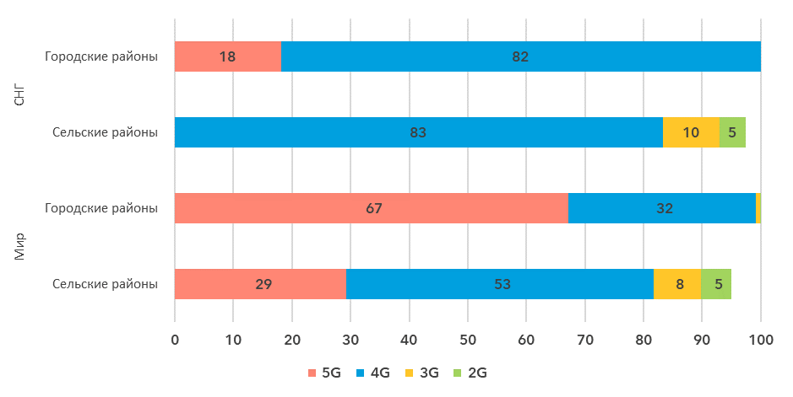

Примечание. − Значения для сетей 2G, 3G и 4G показывают нарастающую процентную долю населения, которое не покрыто сетью более продвинутой технологии (например, 90 процентов сельского населения мира покрыто сетью 3G или выше, что составляет 29 процента + 53 процента + 8 процентов).

Источник: МСЭ

Наличие инфраструктуры фиксированной широкополосной связи

***Треть населения живет в пределах 10 км от волоконно-оптического узла***

Инфраструктура фиксированной широкополосной связи составляет основу интернета и является краеугольным камнем усилий по цифровой трансформации. В рамках текущих исследований МСЭ инициатива по составлению карты широкополосного доступа дает представление о распределении инфраструктуры фиксированной широкополосной связи. Наложение этой информации на демографические данные позволяет сделать вывод о доступности и отдаленности фиксированной широкополосной связи для населения. Это важно для планирования (дорогостоящих) инфраструктурных проектов и помогает обеспечить сетям необходимую пропускную способность и доступ.

Карта сетей передачи и подводных кабелей в регионе СНГ

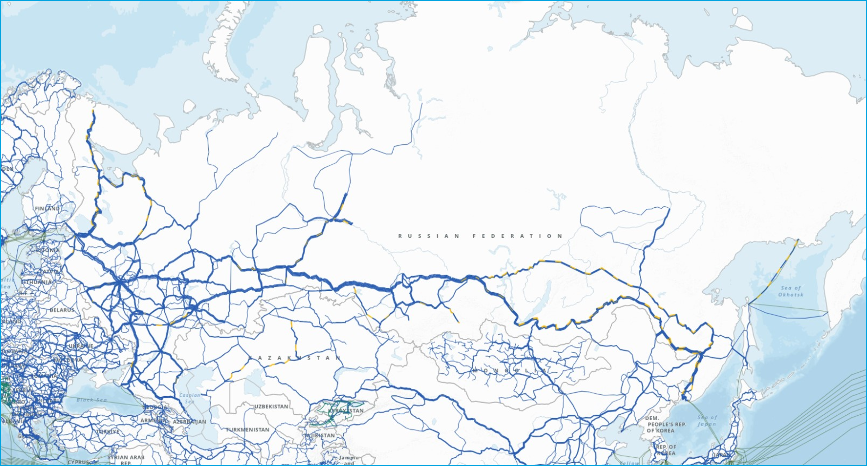

Примечание. − На карте показаны действующие и планируемые подводные кабели, а также используемые, планируемые и строящиеся сети передачи (волоконно-оптический кабель и микроволновая связь).

Обозначения, используемые на данной карте, а также представленные материалы, не отражают какого-либо мнения МСЭ или Секретариата МСЭ в отношении правового статуса какой-либо страны, территории, города, района или их органов власти, либо относительно делимитации их границ.

Источник: МСЭ, <https://bbmaps.itu.int/app>

Близость к волоконно-оптическому узлу является решающим показателем трансформирующей возможности установления соединений, поскольку она напрямую влияет на рабочие характеристики соединения, его надежность и масштабируемость. Это способствует сокращению задержки, повышению стабильности соединения и снижению затрат на развертывание, делая широкополосную связь более доступной и эффективной. Кроме того, это облегчает модернизацию в ответ на растущие требования к пропускной способности, обеспечивая готовность сетей к будущему.

По состоянию на 2023 год треть населения региона СНГ проживала в пределах 10 км от волоконно-оптического узла. Шестьдесят два процента жили в пределах 25 км, 80 процентов − в пределах 50 км и 93 процента − в пределах 100 км от узла.

Доля населения в пределах досягаемости волоконно-оптического узла, 2023 год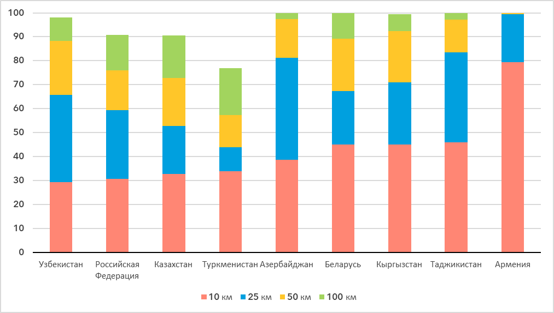

Примечание. − Доля населения в пределах досягаемости сетей передачи отражает долю населения, находящегося в пределах физической досягаемости от узлов основных наземных сетей передачи на указанном расстоянии (см. <https://bbmaps.itu.int/indicators-bbmaps>).

Источник: МСЭ

Трафик интернета и международная полоса пропускания

***Потребление данных подвижной связи превышает глобальные средние показатели, в то время как фиксированная широкополосная связь отстает***

Трафик широкополосного доступа в интернет на контракт в месяц (ГБ)

|  |  |
| --- | --- |
| **Подвижная связь** | **Фиксированная связь** |

Источник: МСЭ

Трафик интернета выражается в значении общего объема данных, загруженных и выгруженных конечными пользователями в стране за определенный период. Для удобства интерпретации представленные значения отображают среднемесячный трафик по контрактам как фиксированной, так и подвижной связи. Уровни трафика обычно выше для фиксированной широкополосной связи, чем для подвижной связи, не только потому, что контракты используются совместно несколькими пользователями (например, в домашних хозяйствах), но и потому, что они включают трафик подвижной связи, маршрутизируемый по доступному Wi-Fi.

В период с 2019 по 2024 годы ежемесячный трафик подвижной широкополосной связи в регионе СНГ увеличился с 7 до 19 ГБ на контракт подвижной широкополосной связи, что выше среднемирового показателя, который за тот же период увеличился с 6 до 14 ГБ. Обратная ситуация складывается для трафика фиксированной широкополосной связи, который в регионе СНГ увеличился с ежемесячных 96 ГБ до 228 ГБ на контракт по сравнению со среднемировым показателем, который увеличился со 141 до 311 ГБ.

Трафик подвижного широкополосного доступа в интернет (ГБ) на контракт в месяц, 2023 год

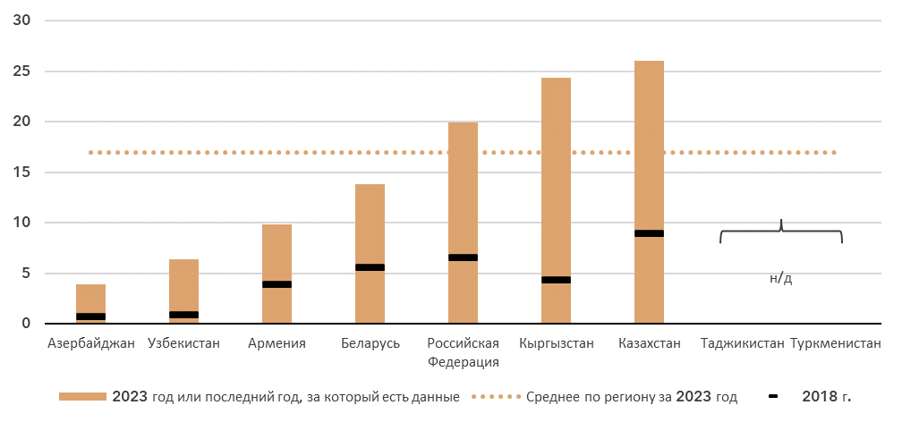

Примечание. − Трафик интернета, создаваемый внутри страны.

Источник: МСЭ

В регионе наблюдается заметный разброс в показателях трафика. Трафик подвижной широкополосной связи на контракт в месяц варьировался от 4 до 26 ГБ. Для фиксированного широкополосного трафика разброс составлял от 46 до 511 ГБ. Следует отметить, что некоторые страны с высоким трафиком подвижного широкополосного доступа в интернет имеют низкий трафик фиксированного широкополосного доступа и наоборот.

Трафик фиксированного широкополосного доступа в интернет на контракт в месяц (ГБ), 2023 год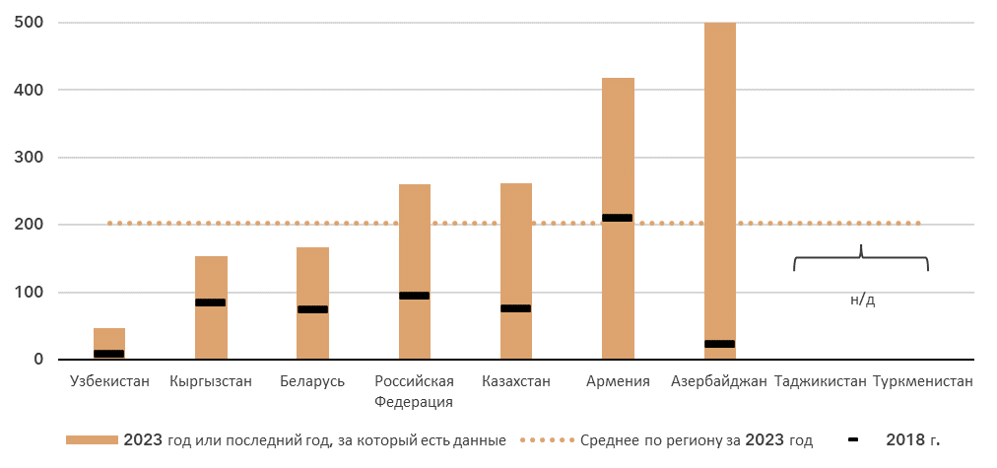

Источник: МСЭ

Международная полоса пропускания на одного пользователя интернета (кбит/с)

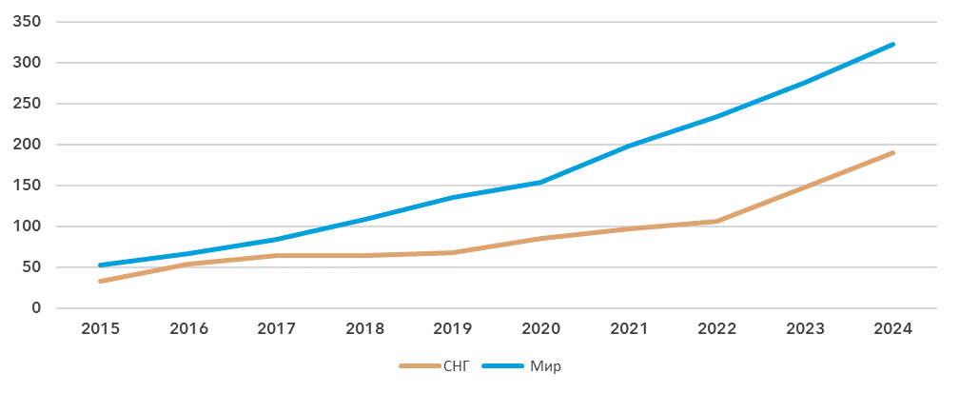

Источник: МСЭ

В отличие от интернет-трафика конечного пользователя, измеренного выше, использование полосы пропускания международного трафика является мерой пропускной способности, которая выражается в используемой в среднем за год пропускной способности международных соединений, обычно устанавливаемых по подводным или наземным волоконно-оптическим кабелям или микроволновым линиям связи. В регионе СНГ наземные волоконно-оптические кабели доминируют как на внутренней магистрали, так и на международном уровне, что объясняется географическими особенностями многих стран, не имеющих выхода к морю, и стран с обширными территориями. Страны, не имеющие выхода к морю, в значительной степени зависят от своих соседей в плане поддержания соединений с глобальными потоками данных. Маршруты часто пересекают несколько стран и требуют координации и надежных соглашений. Увеличение резервирования и уровня диверсификации маршрутов может повысить устойчивость сетей, однако пересечение неблагоприятных ландшафтов может значительно увеличить расходы по транзиту. Соответственно, не вызывает удивления тот факт, что среднее использование полосы пропускания международного трафика интернета в регионе СНГ на уровне 190 кбит/с было значительно ниже среднего мирового показателя 323 кбит/с в 2024 году.

Спрос на полосу пропускания международного трафика интернета зависит от многих факторов, характерных для конкретной страны, таких как географическое положение или размер и развитие внутренней инфраструктуры соединений средней мили или относительная доля местного контента. Наличие центров обработки данных и пунктов обмена трафиком интернета также может несколько снизить спрос на обмен международным трафиком данных для более крупных стран. Между странами региона наблюдаются значительные различия в плане использования полосы пропускания. В Беларуси использование полосы пропускания достигло 371 кбит/с, что выше среднего мирового уровня, в то время как в Туркменистане уровень использования полосы пропускания составил всего 23 кбит/с (хотя данные есть только за 2021 год).

Международная полоса пропускания на одного пользователя интернета (кбит/с), 2023 или последний год, за который есть данные

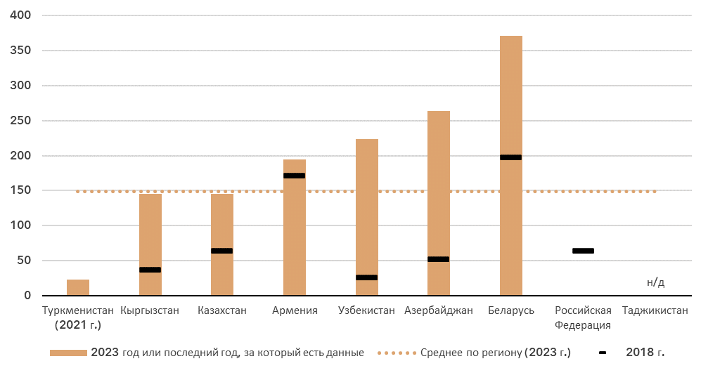

Источник: МСЭ

Приемлемость услуг ИКТ в ценовом отношении

***Подвижная широкополосная связь стала в значительной степени приемлемой в ценовом отношении по всему региону***

Цены корзины широкополосной связи в процентах от валового национального дохода на душу населения, 2018–2024 годы

|  |  |
| --- | --- |
| **Подвижная связь (2 ГБ)** | **Фиксированная связь (5 ГБ)** |

Примечание. − Медианные значения, показанные на графике, рассчитываются в процентах от ВНД на душу населения для набора стран, по которым имелись данные за все годы с 2018 по 2024, чтобы скорректировать влияние изменений в наличии данных для представленной корзины.

Источник: МСЭ

Стоимость интернета является препятствием для пользования им и реальной возможности установления соединений. [Комиссия ООН по широкополосной связи в интересах устойчивого развития](https://www.broadbandcommission.org/) поставила цель сделать широкополосную связь в развивающихся странах приемлемой в ценовом отношении к 2025 году, при этом приемлемость определяется как наличие широкополосного доступа по цене, которая составляет менее двух процентов от ежемесячного ВНД на душу населения.

Цены на базовые услуги обмена данными подвижной широкополосной связи в регионе значительно снизились: с 1,5 процента ВНД на душу населения в 2018 году до 0,7 в 2024 году, что значительно ниже целевого показателя Комиссии по широкополосной связи и мирового медианного значения[7].

При том, что доступ к подвижной широкополосной связи, в целом, является приемлемым в ценовом отношении по всем странам СНГ, в отношении фиксированной широкополосной связи ситуация более неравномерна. В четырех странах региона цена была стабильно заметно ниже целевого показателя два процента. Однако в других странах корзина была более дорогостоящей, достигая 5–6 процентов в двух из них, даже несмотря на значительное снижение за последние годы. В регионе, состоящем всего из девяти стран, даже самые незначительные колебания в годовом исчислении в двух странах уже могут заметно отразиться на медианной тенденции.

Во всех странах, кроме одной, цена на подвижную широкополосную связь была ниже целевого показателя Комиссии по широкополосной связи. Что касается фиксированной широкополосной связи, то это условие соблюдается в четырех из девяти стран.

Цены корзины широкополосной связи в процентах от валового национального дохода на душу населения, 2024 год

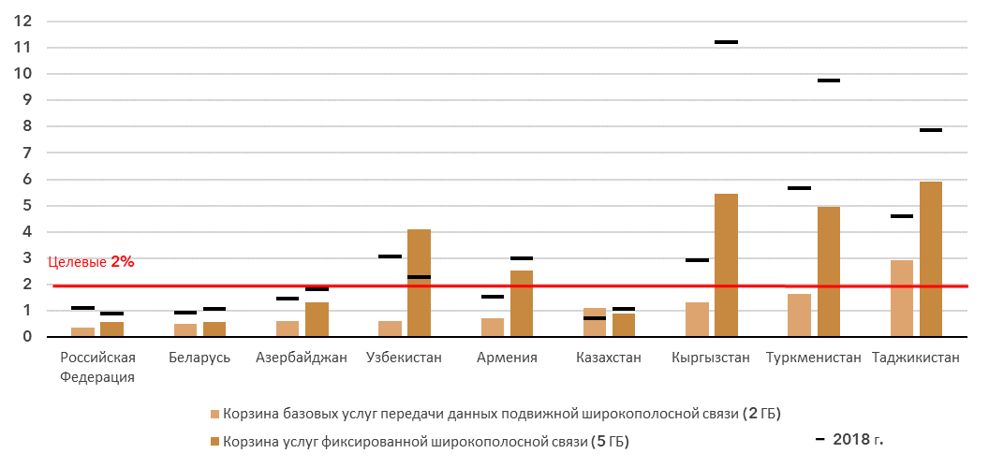

Источник: МСЭ

Владение мобильными телефонами и контракты на услуги связи

***Владение мобильными телефонами является почти универсальным***

|  |  |
| --- | --- |
| Доля лиц, владеющих мобильным телефоном | Доля лиц, владеющих мобильным телефоном, в разбивке по полу, 2024 год |

Примечание. − Лица в возрасте 10 лет и старше.

Источник: МСЭ

В 2024 году 94 процента физических лиц в регионе СНГ в возрасте 10 лет и старше владели мобильными телефонами, что максимально близко к универсальному владению (которое по определению составляет не менее 95 процентов).

Что касается пользования интернетом, был достигнут гендерный паритет во владении мобильными телефонами, выраженный баллом GPS 0,99 по сравнению с 0,98 в 2021 году. На глобальном уровне GPS за этот период немного улучшился: с 0,91 до 0,93.

Доля физических лиц, владеющих мобильными телефонами, 2023 год

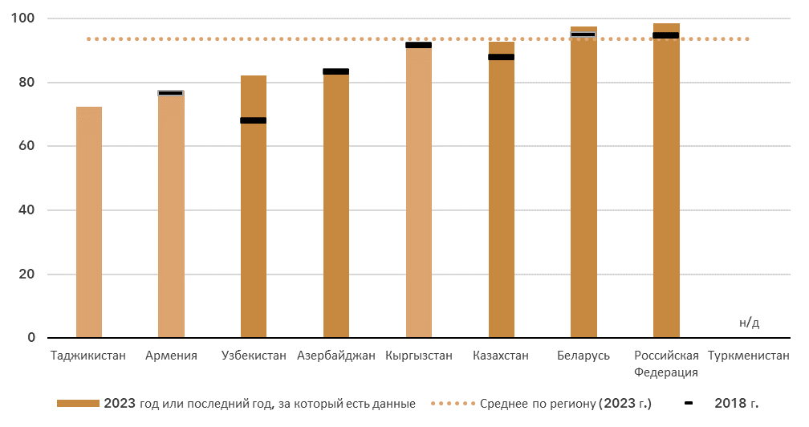

Примечания. − Данные, представленные на основе официальной национальной статистики, затенены, чтобы отличить их от данных на основе неофициальной информации.

Источник: МСЭ

На страновом уровне владение мобильными телефонами варьировалось от 72 процентов в Таджикистане до 99 процентов в Российской Федерации.

В четырех из шести стран, по которым имеются данные, был достигнут гендерный паритет. В Узбекистане гораздо больше мужчин, чем женщин, имеют мобильный телефон, в то время как в Армении наблюдается обратная тенденция.

Доля физических лиц, владеющих мобильными телефонами, с разбивкой по полу, 2023 год или последний год, за который есть данные

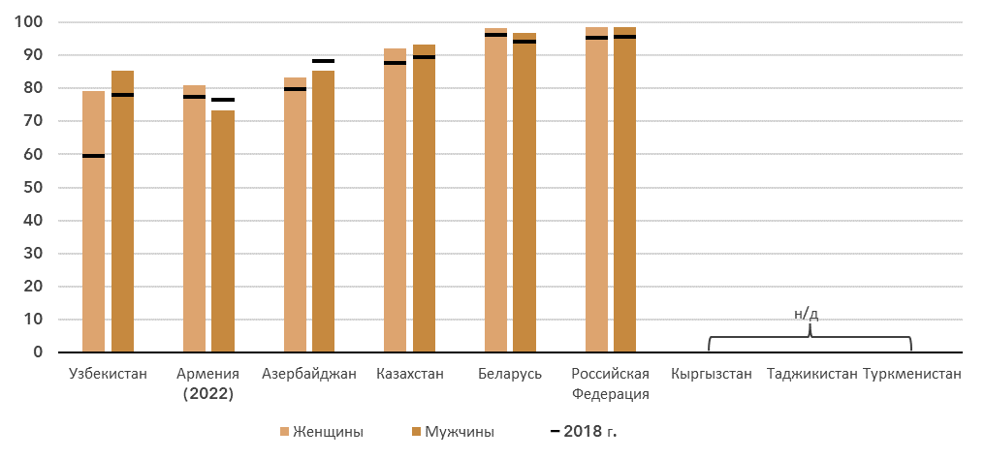

Источник: МСЭ

Контракты на подвижную сотовую связь на 100 жителей

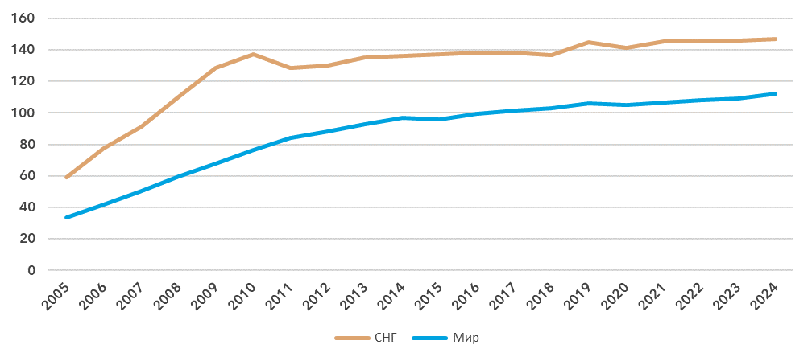

Источник: МСЭ

Для пользования мобильным телефоном необходим контракт на услуги подвижной сотовой или подвижной широкополосной связи. В регионе СНГ в 2024 году на 100 жителей приходилось 147 контрактов, что значительно больше, чем в среднем по миру.

Однако на уровне отдельных стран наблюдается разрыв между странами с наименьшим и наибольшим количеством контрактов на 100 жителей − 76 и 181 соответственно.

Контракты на подвижную сотовую связь на 100 жителей, 2023 год или последний год, за который есть данные

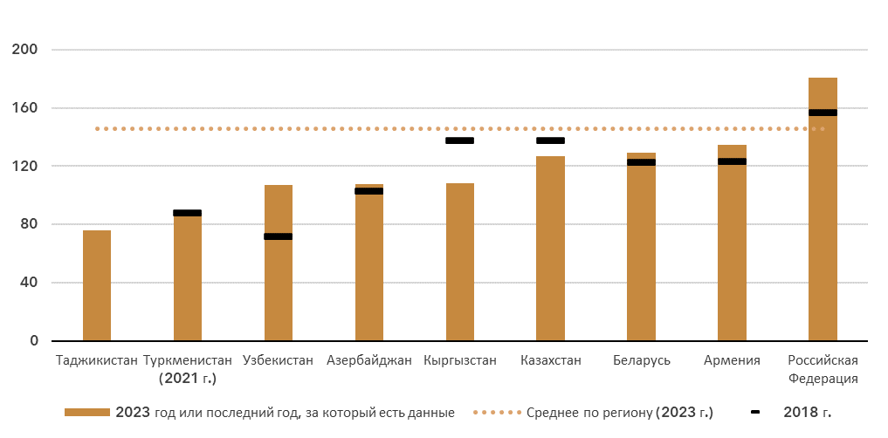

Источник: МСЭ

Навыки ИКТ

***Значительные различия в уровнях навыков в области ИКТ среди пользователей интернета***

Поскольку самостоятельные заявления физических лиц об уровне их навыков в области ИКТ носят субъективный характер, данный показатель измеряется на основе обследований домашних хозяйств, в ходе которых выясняется, выполнял ли человек в последнее время определенные действия. Выполнение этих действий предполагает определенную степень владения соответствующими цифровыми навыками. Действия сгруппированы по пяти областям: грамотность в области информации и данных; коммуникация и совместная работа; создание цифрового контента; безопасность; решение проблем.

Хотя важность цифровых навыков в использовании ИКТ для экономического процветания и социального благополучия подкреплена достаточным количеством документальных свидетельств, данные остаются очень скудными. В регионе СНГ пять из девяти стран предоставили данные начиная с 2020 года. Еще меньше − всего три страны − предоставили сопоставимые данные об уровнях навыков в области ИКТ (подробнее о методологии расчета уровней навыков в области ИКТ см. вставку).

|  |  |  |  |  |  |  |
| --- | --- | --- | --- | --- | --- | --- |
| **Методология расчета уровня навыков в области ИКТ**  На своем 11-м собрании в сентябре 2023 года Группа экспертов МСЭ по показателям ИКТ в домашних хозяйствах (EGH) [рекомендовала внести изменения](https://www.itu.int/itu-d/meetings/statistics/wp-content/uploads/sites/8/2023/09/Report-of-the-EGH-subgroup-on-ICT-Skills.pdf) в порядок предоставления данных об уровнях навыков в области ИКТ − важной является оценка уровней навыков отдельных людей в различных категориях.  *Людей следует оценивать по количеству действий в категории навыков, о выполнении которых они сообщают за последние три месяца, с использованием следующей прогрессии:*   |  |  |  | | --- | --- | --- | | Нет | Базовый | Выше базового | | 0 действий | 1 действие | Более 1 действия |  * *Уровни навыков не следует оценивать по категориям, в которых представлено менее двух показателей.* * *Показатели должны быть взвешены одинаково в каждой категории навыков.* * *Категории навыков с разным количеством компонентов должны рассматриваться одинаково.*   Хотя эта рекомендация не требует сбора каких-либо дополнительных данных, она предполагает проведение странами дополнительного анализа существующих микроданных обследования. МСЭ впервые запросил данные о навыках в области ИКТ в ходе сбора данных в апреле 2024 года и получил информацию из 40 стран, включая три страны региона СНГ. Однако другие страны не смогли предоставить данные, даже несмотря на то, что во многих случаях проводился сбор информации по основным действиям. Ожидается, что ситуация с наличием данных улучшится по мере ознакомления с этими новыми рекомендациями. |

Данные о навыках ИКТ выходят за рамки простого доступа к ИКТ и их использования, и должны давать представление об умениях пользователей ИКТ. Данные по жителям региона СНГ с разным уровнем навыков в области ИКТ приведены ниже в виде доли пользователей интернета. Эти данные демонстрируют существенные различия между странами в уровне навыков в области ИКТ у пользователей интернета. Они также показывают категории, требующие внимания с целью повышения соответствующих навыков.

Доля пользователей интернета, обладающих конкретными навыками в области ИКТ, в регионе СНГ, по уровню навыков, 2023 год

|  |  |
| --- | --- |
| **Азербайджан** | **Беларусь** |
| **Российская Федерация** |  |
|  |  |

Примечание. − Данные по Азербайджану касаются физических лиц в возрасте 7 лет и старше. Данные по Беларуси касаются физических лиц в возрасте от 6 до 72 лет. Данные по Российской Федерации касаются физических лиц в возрасте 15 лет и старше.

Источник: МСЭ

В целом, уровень навыков коммуникации и совместной работы является очень высоким среди пользователей интернета в трех странах, предоставивших данные: все они сообщают, что от 95 до 100 процентов пользователей интернета имеют по крайней мере базовые навыки в этой области.

В этих странах уровень навыков грамотности в области информации и данных также высок среди пользователей интернета (от 72 до 90 процентов лиц, обладающих хотя бы базовыми навыками), однако не так высок, как уровень навыков коммуникации и совместной работы.

В Азербайджане все пользователи интернета сообщили, что обладают хотя бы базовыми навыками создания цифрового контента. Однако в двух других странах только около половины пользователей интернета обладают такими навыками.

Уровень навыков безопасности в Российской Федерации является очень низким: менее 20 процентов пользователей интернета обладают хотя бы базовыми навыками в этой категории, в то время как в Беларуси базовыми навыками безопасности обладают почти половина пользователей интернета.

Наконец, во всех странах уровень навыков решения проблем был довольно высоким: от 76 до 82 процентов пользователей интернета сообщили, по крайней мере, о базовых навыках в этой категории.

Другой способ анализа этих данных заключается в сравнении распределения страновых значений по действиям в каждой из пяти категорий навыков, что дает представление о распространенности каждого вида действий среди пользователей интернета по сравнению с другими в той же категории. Такие данные отображают широкий спектр различий в навыках в области ИКТ в странах региона, даже если основное внимание уделяется только тем, кто пользуется интернетом.

Доля пользователей интернета, обладающих навыками грамотности в области информации и данных, 2023 год

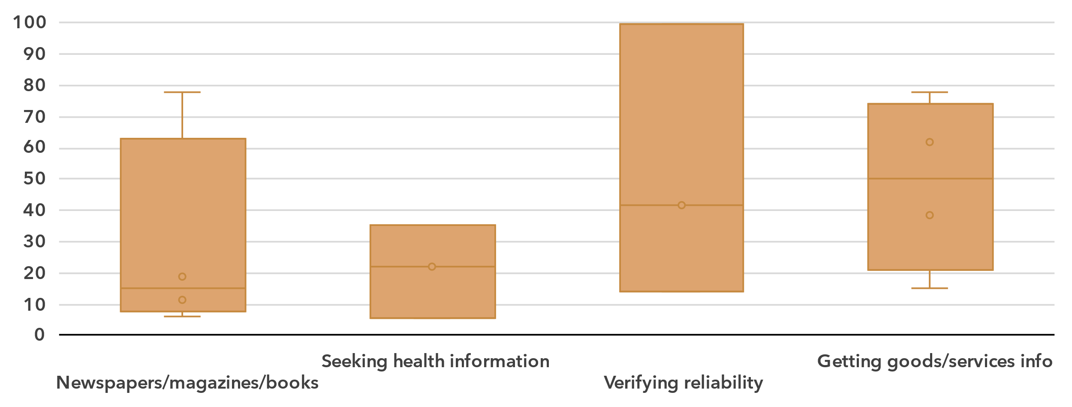

Поиск информации Информация о товарах/услугах

в области здравоохранения

Газеты/журналы/книги Проверка достоверности

Примечание. − Столбцы отображают 25-ю процентиль, медиану и 75-ю процентиль всех значений по стране. Усы (нижняя и верхняя линии) обозначают отдельные минимальные и максимальные значения. Возраст варьируется в зависимости от страны. Данные по странам представлены за 2023 год. Наличие данных зависит от показателей и составляет три или четыре страны на вид действий*.* С подробной информацией, включая полные названия показателей, можно ознакомиться [здесь](https://www.itu.int/en/ITU-D/Statistics/Documents/facts/rpm_cis_pub_2025_data.xlsx).

Источник: МСЭ

В категории грамотности в области информации и данных умение получать сведения о товарах или услугах имеет самый высокий медианный показатель (50 процентов) из четырех видов действий, составляющих данную категорию навыков. Следующим наиболее распространенным навыком является проверка достоверности информации, найденной в интернете, медиана по которой составляет 42 процента, но с достаточно широким размахом между странами. Медиана для получения информации в области здравоохранения составила 22 процента. Об использовании интернета для чтения или загрузки газет, журналов или книг жители региона сообщали реже (медиана 15 процентов) и, снова-таки, с большим разбросом между странами.

Доля пользователей интернета, обладающих навыками коммуникации и совместной работы, 2023 год

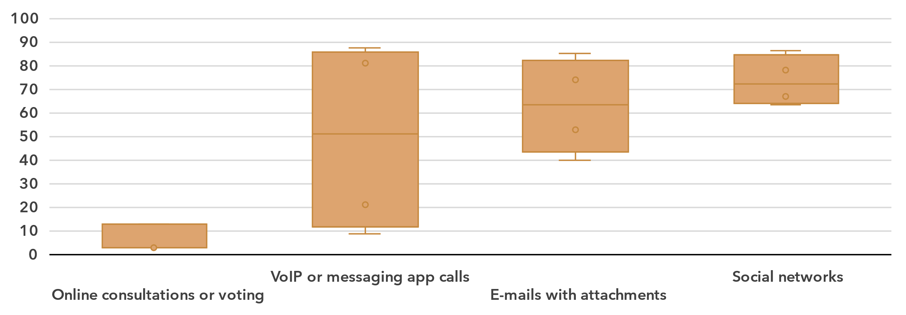

Вызовы через VoIP или мессенджеры Социальные сети

Онлайн-консультации или голосование Электронные письма с вложениями

Примечание. − Столбцы отображают 25-ю процентиль, медиану и 75-ю процентиль всех значений по стране. Усы (нижняя и верхняя линии) обозначают отдельные минимальные и максимальные значения. Возраст варьируется в зависимости от страны. Данные по странам представлены за 2023 год. Наличие данных зависит от показателей и составляет три или четыре страны на вид действий*.* С подробной информацией, включая полные названия показателей, можно ознакомиться [здесь](https://www.itu.int/en/ITU-D/Statistics/Documents/facts/rpm_cis_pub_2025_data.xlsx).

Источник: МСЭ

Медианы в категориях коммуникации и совместной работы были намного выше, чем в категории грамотности в области информации и данных, особенно в отношении участия в социальных сетях (медиана 73 процента). Единственным исключением было участие в онлайн-консультациях или голосовании по гражданским или политическим вопросам: здесь медиана составляла всего три процента.

Доля пользователей интернета, обладающих навыками создания цифрового контента, 2023 год

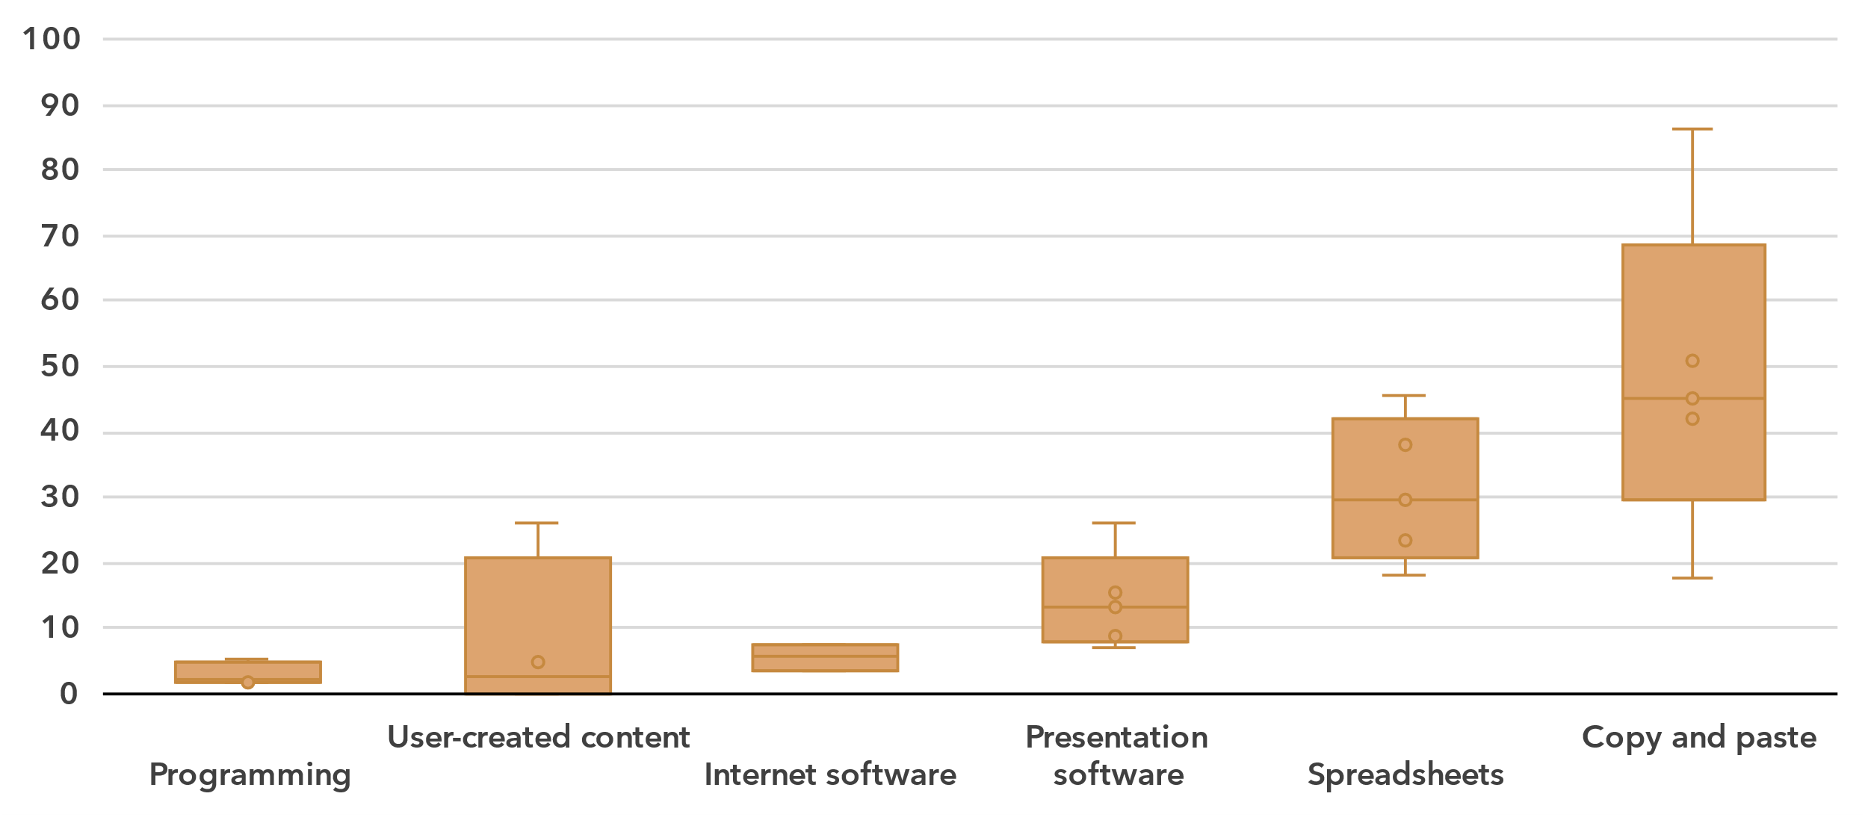

Созданный пользователем контент ПО для презентаций Копирование и вставка

Программирование ПО на базе интернета Электронные таблицы

Примечание. − Столбцы отображают 25-ю процентиль, медиану и 75-ю процентиль всех значений по стране. Усы (нижняя и верхняя линии) обозначают отдельные минимальные и максимальные значения. Возраст варьируется в зависимости от страны. Данные по странам представлены за 2023 год. Наличие данных варьируется от двух стран по показателю *использования программного обеспечения, работающего через интернет, для редактирования текстовых документов, динамических таблиц или презентаций* до пяти стран по трем другим видам действий*.* С подробной информацией, включая полные названия показателей, можно ознакомиться [здесь](https://www.itu.int/en/ITU-D/Statistics/Documents/facts/rpm_cis_pub_2025_data.xlsx).

Источник: МСЭ

В категории навыков создания цифрового контента обычно наблюдаются относительно низкие медианы по большинству из шести видов действий − от 2 до 45 процентов.

Доля пользователей интернета, обладающих навыками безопасности, 2023 год

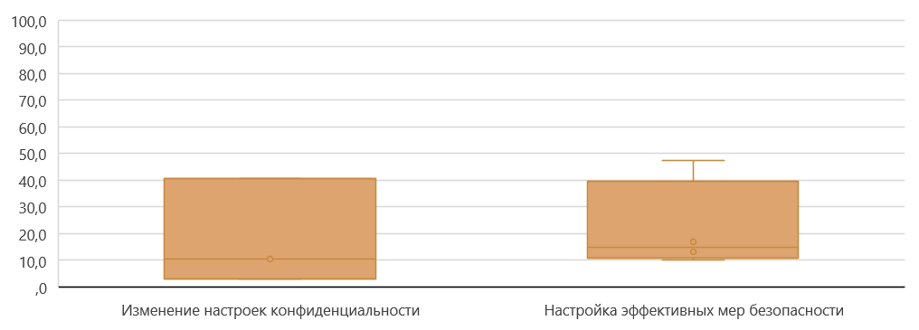

Примечание. − Столбцы отображают 25-ю процентиль, медиану и 75-ю процентиль всех значений по стране. Усы (нижняя и верхняя линии) обозначают отдельные минимальные и максимальные значения. Возраст варьируется в зависимости от страны. Данные по странам представлены за 2023 год. Три страны предоставили данные по показателю *изменения настроек конфиденциальности*, а четыре страны − по *созданию эффективных мер безопасности.* С подробной информацией, включая полные названия показателей, можно ознакомиться [здесь](https://www.itu.int/en/ITU-D/Statistics/Documents/facts/rpm_cis_pub_2025_data.xlsx).

Источник: МСЭ

Два вида деятельности в категории безопасности показали аналогичную низкую распространенность в странах региона. Медианные доли составляли 10 и 15 процентов для изменения настроек конфиденциальности на своем устройстве, в учетной записи или приложении и настройки эффективных мер безопасности для защиты устройств и учетных записей соответственно.

Доля пользователей интернета, обладающих навыками решения проблем, 2023 год

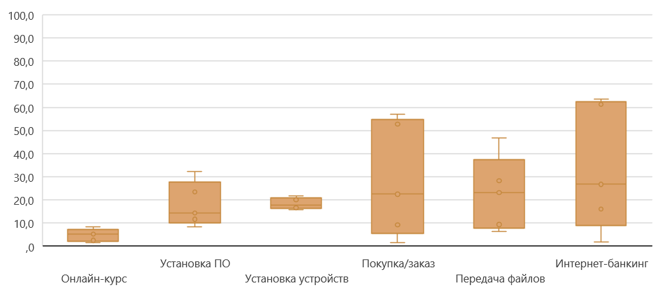

Примечание. − Столбцы отображают 25-ю процентиль, медиану и 75-ю процентиль всех значений по стране. Усы (нижняя и верхняя линии) обозначают отдельные минимальные и максимальные значения. Возраст варьируется в зависимости от страны. Данные по странам представлены за 2023 год. Пять стран представили данные по всем показателям*.* С подробной информацией, включая полные названия показателей, можно ознакомиться [здесь](https://www.itu.int/en/ITU-D/Statistics/Documents/facts/rpm_cis_pub_2025_data.xlsx).

Источник: МСЭ

Наконец, медианные значения по действиям в области навыков решения проблем были низкими: от 5 процентов по прохождению онлайн-курсов до 27 процентов по интернет-банкингу. Опять-таки, доля лиц, выполняющих подобные действия, заметно различается по странам региона.

Доходы и инвестиции

***Обеспечение универсальной и реальной возможности установления соединений требует увеличения инвестиций в инфраструктуру электросвязи***

Сектор электросвязи является важным фактором экономического развития, оказывающим как прямое, так и косвенное воздействие. При всей сложности сбора информации о косвенном воздействии, прямое влияние, которое этот сектор оказывает на развитие, четко видно из последних данных о доходах и инвестициях, а также из значительных различий между отдельными странами.

Доход по всем услугам электросвязи, в млрд. долларов США и в процентах от ВВП, 2023 год

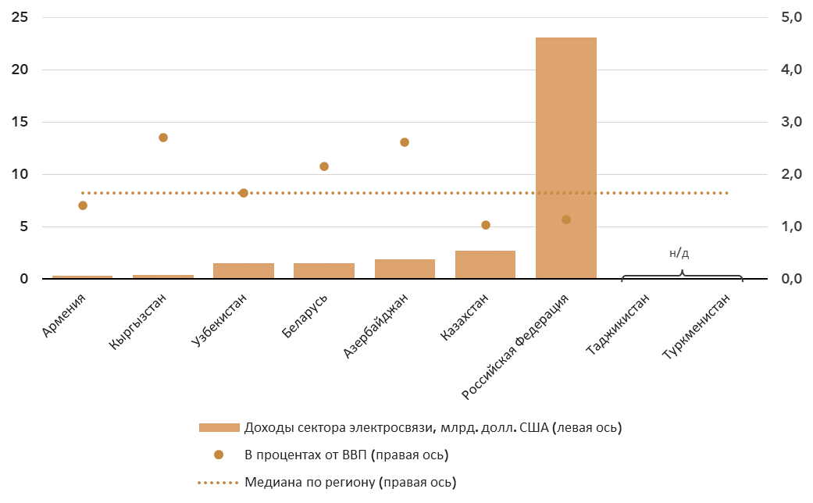

Примечание. − Применяются среднегодовые обменные курсы, значения за последний год, по которому предоставлены данные, выражены в постоянных ценах 2023 года.

Источник: МСЭ, Индикаторы мирового развития Всемирного банка

Сектор услуг ИКТ охватывает деятельность по предоставлению услуг электросвязи и сопутствующих услуг, то есть передачу голоса, данных, текста, звука и видео по проводным, беспроводным, спутниковым или другим сетям[8]. Общий годовой розничный доход сектора в регионе СНГ по семи странам, предоставившим данные за последний год за период начиная с 2021 года, оценивается примерно в 31 миллиард долларов США. Однако размер рынка электросвязи заметно различается по странам: две страны сообщают о доходах ниже 400 миллионов долларов США, в то время как Российская Федерация, будучи крупнейшим рынком, получила доход в размере 23 миллиардов долларов США. На этот сектор приходилось в среднем 1,7 процента ВВП региона. Эта доля колеблется в пределах от 1 до 2,7 процента.

Ежегодные инвестиции в услуги электросвязи, в млрд. долларов США и в процентах от ВВП

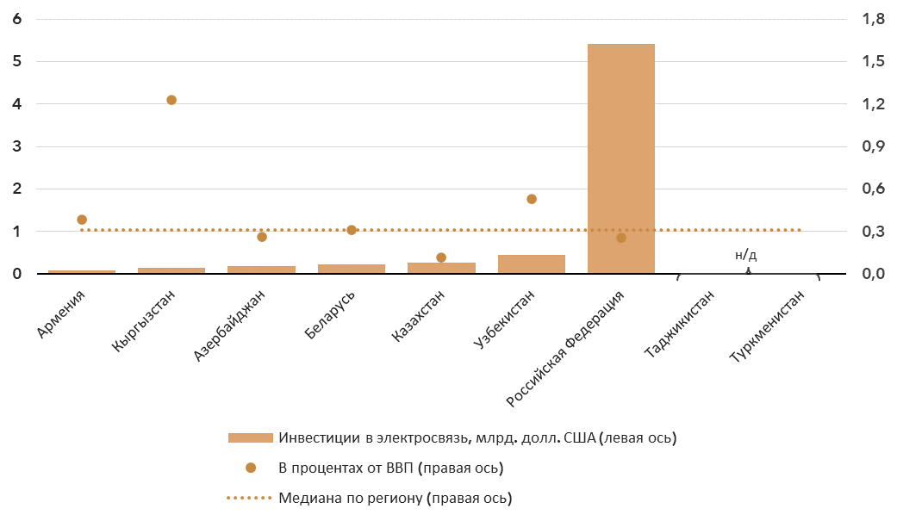

Примечание. − Данные представляют собой среднее имеющихся значений за три года (2021–2023 годы) с целью корректировки годовых колебаний и разрывов. Объемы инвестиций приведены в постоянных значениях за 2023 год в долларах США.

Источник: МСЭ, Индикаторы мирового развития Всемирного банка

Развертывание новых сетевых технологий и модернизация существующих являются весьма капиталоемкими видами деятельности. Инвестиционные проекты часто охватывают несколько лет, и их стоимость колеблется, поэтому статистика представлена как среднее значение за период 2021–2023 годов. Ежегодные инвестиции в тех странах региона СНГ, по которым были представлены данные, составили от менее 0,5 млрд. долларов США (в шести странах) до 5 млрд. долларов США (в Российской Федерации). Это соответствует медианному значению 0,3% ВВП за период 2021–2023 годов[9].

Обеспечение инфраструктурных требований для универсальной и реальной возможности установления соединений требует значительных, постоянных инвестиционных усилий. В среднем, инвестиции в секторе ИКТ в регионе составляют около 22 процентов от его дохода, со значительными различиями между странами − от менее 10 процентов до почти 40 процентов.

Кибербезопасность

***Обязательства в области кибербезопасности заметно различаются в пределах региона***

Реальная возможность установления соединений требует надежной и безопасной связи. Учитывая, что в настоящее время более 5,5 миллиарда человек пользуются интернетом, кибербезопасность в цифровой экономике больше не является второстепенной задачей. Решение проблем кибербезопасности требует целостного подхода, охватывающего правовые, технические, организационные вопросы, вопросы развития потенциала и сотрудничества. С 2015 года Глобальный индекс кибербезопасности (GCI) отслеживает эффективность работы стран по данным вопросам, каждый из которых представлен одним из направлений индекса, с совокупным баллом GCI по шкале от 0 до 100. Издание 2024 года показало заметное улучшение ситуации с кибербезопасностью по странам: по всему миру средний балл GCI достиг 66, что на 14 пунктов выше, чем в издании 2021 года. Страны региона СНГ продолжили расширять свои обязательства, набрав средний балл 67, что на 8 пунктов больше по сравнению с предыдущим изданием.

Баллы Глобального индекса кибербезопасности, 2017–2024 годы

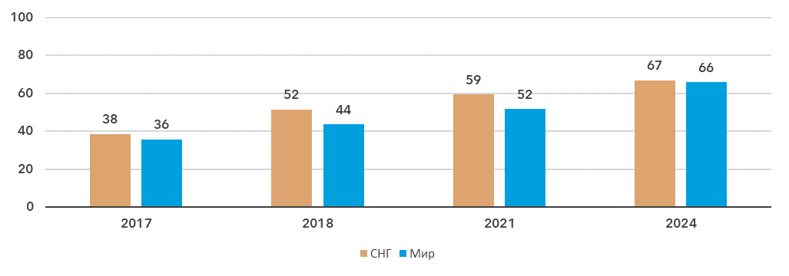

Примечание. − По итогам совместного анализа с Группой экспертов GCI между изданиями индекса были обновлены вопросы и весовые коэффициенты, чтобы получить более точные оценки обязательств стран в области кибербезопасности.

Источник: МСЭ

Показатели GCI в странах региона СНГ заметно различаются. Разрыв между лучшим показателем региона в Казахстане (94) и худшими показателями региона в Таджикистане и Туркменистане (25 и 26 соответственно) составляет почти 70 баллов.

В рамках технического направления GCI оценивается эффективность национальных механизмов и институциональных структур в обнаружении, предотвращении и смягчении киберугроз и инцидентов, а также реагировании на них. Группы реагирования на компьютерные инциденты (CIRT) отвечают за защиту, обнаружение инцидентов кибербезопасности и реагирование на них и способствуют повышению возможностей страны в плане управления такими инцидентами. Семь стран СНГ создали свои национальные CIRT, и многие из них участвуют в региональных занятиях по кибербезопасности. Тем не менее, существует необходимость в дальнейшем развитии CIRT, особенно в странах с уровнем дохода ниже и выше среднего, а также в усилении защиты критической информационной инфраструктуры.

Баллы Глобального индекса кибербезопасности по направлениям и в целом, 2024 год

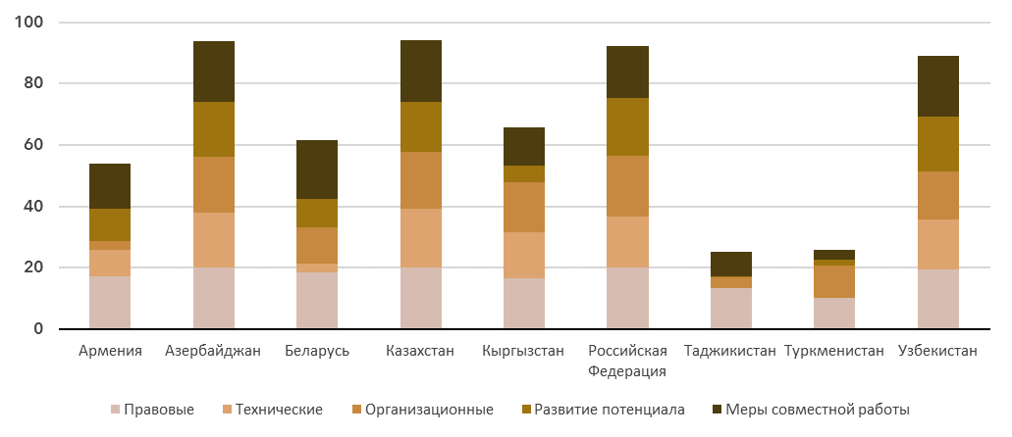

Примечание. − Общий балл CGI представляет собой сумму баллов по пяти направлениям.

Источник: МСЭ

Защита ребенка в онлайновой среде (COP) охватывает стратегии и инициативы, направленные на защиту детей от вредных воздействий или эксплуатации в интернете. Сюда, кроме прочего, входит использование детьми соответствующего возрасту программного обеспечения и инструментов фильтрования, а также обучение родителей и детей правилам безопасности в интернете. Уровень защиты ребенка в онлайновой среде отслеживается с помощью вопросов по направлениям правовых аспектов, организационной структуры и развития потенциала. В ходе анализа GCI за 2024 год всего 164 страны во всем мире сообщили о наличии правовых мер по защите ребенка в онлайновой среде по сравнению со 130 странами за предыдущий период. Такие меры иногда составляют часть других правил, положений и материально-правовых норм, например о преступлениях или сексуальной эксплуатации в интернете. В трех странах СНГ в той или иной форме принята стратегия защиты ребенка в онлайновой среде с соответствующими действиями. Связь этих усилий с усилиями по обучению педагогов, родителей и политиков имеет ключевое значение для долгосрочного воздействия.

Наконец, чтобы удовлетворить спрос на специалистов по кибербезопасности, страны все чаще развивают навыки кибербезопасности среди своего населения. В то время как шесть стран в регионе СНГ проводят курсы для специалистов по кибербезопасности, все еще сохраняется необходимость работы над обеспечением наличия нескольких путей создания компетенций в области кибербезопасности для удовлетворения текущих потребностей в данной области.

Управление электронными отходами

***Показатели переработки электронных отходов остаются критически низкими***

По мере того, как страны стремятся использовать преимущества технологий для стимулирования экономического роста и достижения своих национальных приоритетов в области развития, проблема управления электронными отходами становится все более актуальной. Усиленная политика в отношении электронных отходов и регулирование управления ими имеют решающее значение для обеспечения экологической устойчивости, поддержки методов экономики замкнутого цикла и достижения прогресса в достижении целей в области устойчивого развития (ЦУР).

Электронные отходы, в миллионах килограммов, 2022 год

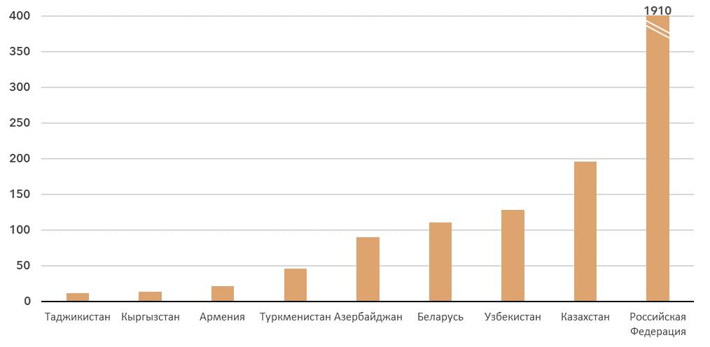

Источник: МСЭ и ЮНИТАР, [Глобальный мониторинг электронных отходов, 2024 год](https://www.itu.int/hub/publication/d-gen-e_waste-01-2024/)

[Глобальный мониторинг электронных отходов за 2024 год](https://www.itu.int/en/ITU-D/Environment/Pages/Publications/The-Global-E-waste-Monitor-2024.aspx) показывает, что в 2022 году в странах СНГ было произведено около 2,5 млрд. кг электронных отходов, что составляет почти 4,1 процента их мирового объема (62 млрд. кг). При этом в регионе наблюдаются значительные различия. Основная доля отходов приходится на Российскую Федерацию − 1,9 млрд. кг, что составляет более 75 процентов от общего объема электронных отходов в регионе. Напротив, небольшие страны, такие как Кыргызстан и Таджикистан, в совокупности произвели 26 миллионов килограммов электронных отходов, что едва составляет один процент от общего объема. Такая существенная вариация отражает различия в численности населения, экономическом развитии и внедрении технологий в регионе.

Электронные отходы на душу населения, в килограммах, 2022 год

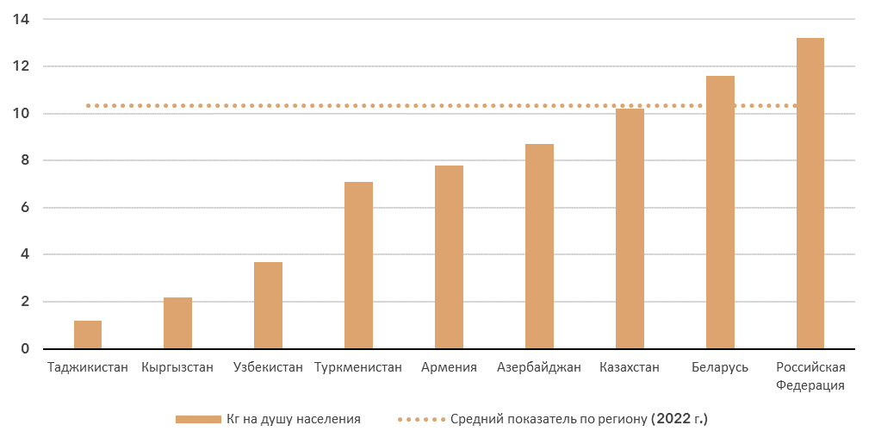

Источник: МСЭ и ЮНИТАР, [Глобальный мониторинг электронных отходов, 2024 год](https://www.itu.int/hub/publication/d-gen-e_waste-01-2024/)

Анализ тенденций в области электронных отходов в СНГ можно дополнительно углубить путем изучения производства электронных отходов на душу населения. При том, что средний показатель по региону 10,3 кг на душу населения в год в СНГ выше среднего мирового показателя 7,8 кг, различия между странами являются резкими. В среднем по региону доминируют более крупные страны: следует отметить, что Российская Федерация выделяется самым высоким показателем производства отходов на душу населения − 13,2 кг, что более чем в 1,5 раза превышает среднемировой показатель. Участники среднего уровня, такие как Туркменистан (7,1 кг) и Армения (7,8 кг), находятся ближе к среднему мировому показателю. Страны с более низким уровнем дохода, такие как Кыргызстан и Таджикистан, имеющие показатель количества электронных отходов всего 2,2 кг и 1,2 кг соответственно, производят значительно меньше.

Только 6,5 процента (164,3 млн. кг) произведенных электронных отходов были зарегистрированы как должным образом собранные и переработанные, что значительно ниже среднего мирового показателя 22,3 процента. Армения, Азербайджан, Беларусь, Казахстан, Таджикистан и Российская Федерация сообщают об официальных инициативах по сбору и переработке отходов. По другим странам информации о сколько-нибудь значительной официальной деятельности по переработке отходов не зарегистрировано.

Действующая политика и нормы в отношении электронных отходов, 2022 год

|  |  |  |  |  |
| --- | --- | --- | --- | --- |
|  | **Национальное законодательство/политика или регулирование в отношении электронных отходов** | **Система расширенной ответственности производителя в области электронных отходов** | **Цели по сбору** | **Цели по утилизации** |
| Армения | Нет | Нет | Нет | Нет |
| Азербайджан | Нет | Нет | Нет | Нет |
| Беларусь | Да | Да | Нет | Нет |
| Казахстан | Да | Да | Да | Нет |
| Кыргызстан | Нет | Нет | Нет | Нет |
| Российская Федерация | Да | Да | Нет | Нет |
| Таджикистан | Нет | Нет | Нет | Нет |
| Туркменистан | Нет | Нет | Нет | Нет |
| Узбекистан | Нет | Нет | Нет | Нет |

Источник: МСЭ и ЮНИТАР, [Глобальный мониторинг электронных отходов, 2024 год](https://www.itu.int/hub/publication/d-gen-e_waste-01-2024/)

Отсутствие комплексной политики управления электронными отходами остается серьезной проблемой в регионе СНГ, где только три страны внедрили национальное законодательство в области электронных отходов и определили нормативную базу расширенной ответственности производителя. Во всем мире 42 процента стран (81 из 193) приняли национальную политику, законодательство или нормативные акты в отношении электронных отходов. Напротив, в СНГ только Беларусь, Казахстан и Российская Федерация, представляющие треть региона, имеют национальную политику, законодательство или регулирование в отношении электронных отходов.

Те же три страны единственные внедрили механизмы расширенной ответственности производителя в области электронных отходов, которые необходимы для привлечения производителей к ответственности за весь жизненный цикл их продукции. Отсутствие таких механизмов в большинстве стран СНГ усугубляет проблемы региона, связанные с электронными отходами, способствуя сохранению зависимости от нерегулируемых методов обращения с отходами, которые наносят вред как окружающей среде, так и здоровью населения.

Во всем мире статистика показывает, что страны, имеющие политические или правовые инструменты, включая определение целей по сбору, демонстрируют показатель сбора в среднем 25 процентов, что несколько выше средних по миру 22 процентов. В регионе СНГ только Казахстан установил такие цели в своей нормативно-правовой базе. Без устойчивой политики в отношении электронных отходов регион рискует упустить ключевые возможности для продвижения к экономике замкнутого цикла и снижения воздействия на окружающую среду.

Обзор наличия данных в регионе СНГ

***Наличие данных в целом по региону находится на хорошем уровне***

Данные играют ключевую роль в достижении универсальной и реальной возможности установления соединений. Надежные и своевременные данные дают директивным органам возможность определять потребности, устанавливать приоритеты, разрабатывать эффективные меры вмешательства, отслеживать прогресс и измерять воздействие. Инвестиции в данные приносят существенную отдачу, улучшая процесс принятия решений и повышая эффективность вмешательства.

Важность данных для выполнения Кигалийского плана действий была признана Консультативной группой МСЭ по развитию электросвязи, которая приняла пять ключевых показателей деятельности (KPI), отслеживающих степень своевременного представления Государствами-Членами данных об ИКТ в МСЭ, включая KPI, связанные с представлением данных о навыках в области ИКТ и данных о пользовании интернетом в разбивке по местоположению и полу.

Наличие и качество статистики по ИКТ в регионе СНГ, включая как административные показатели, так и показатели, полученные в результате обследований домашних хозяйств, в целом являются хорошими и превосходят показатели большинства других регионов.

Наличие основного набора из 14 административных показателей ИКТ, обычно собираемых национальными регулирующими органами или министерствами, составляет в среднем 82 процента в регионе (см. список показателей в примечании к рисунку ниже). Шесть из девяти стран сообщают наличии полного набора, а одна страна указывает на отсутствие только двух из показателей. Две оставшиеся страны должны работать над улучшением представления административных данных.

Наличие некоторых административных показателей ИКТ в процентах, 2022–2023 годы

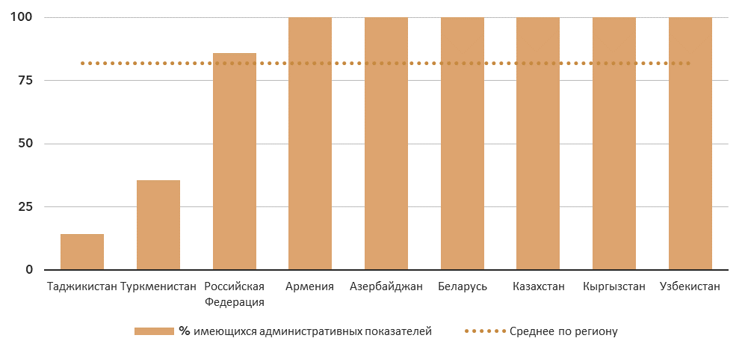

Примечание. − Наличие данных по показателю регистрируется, если за рассматриваемый период представлено хотя бы одно значение. Оценка проводится на основе следующего набора: активные контракты на подвижную широкополосную связь, контракты на фиксированную широкополосную связь (общий показатель, а также по уровням скорости: от 256 Кбит/с до 2 Мбит/с, от 2 Мбит/с до 10 Мбит/с и выше 10 Мбит/с), показатели покрытия сети подвижной связи по технологиям (по меньшей мере 2G, 3G, LTE/WiMAX, 5G), общий трафик интернета фиксированной широкополосной связи, трафик интернета подвижной широкополосной связи внутри страны, использование международной полосы пропускания, общие доходы по услугам электросвязи и инвестиции в услуги электросвязи.

Источник: МСЭ

Данные о доступе к ИКТ и их использовании домохозяйствами и отдельными физическими лицами также различаются по странам СНГ. Шесть стран (Армения, Азербайджан, Беларусь, Казахстан, Российская Федерация и Узбекистан) проводят регулярные обследования домохозяйств, пользующихся ИКТ. Напротив, Кыргызстан не предоставлял данные по показателям использования ИКТ домохозяйствами с 2020 года, а Таджикистан и Туркменистан никогда не предоставляли никаких данных по этим показателям.

Последний год представления данных обследования использования ИКТ домохозяйствами по социально-экономическим признакам



Источник: МСЭ

Та же проблема существует для данных, дезагрегированных по социально-экономическим признакам. Азербайджан, Беларусь, Казахстан, Российская Федерация и Узбекистан представили последние данные (за 2022 год или позже), по крайней мере, по пяти признакам из шести представляющих интерес.

Даже при наличии данных они могут быть низкого качества ввиду недостаточной выборки, неприемлемых методов сбора данных или низкой активности респондентов. В силу таких недостатков высока вероятность получения вводящих в заблуждение результатов, что может привести к формированию ошибочной политики. (Например, завышенная оценка навыков в области ИКТ может вести к смещению внимания директивных органов с поддержки групп населения, нуждающихся в обучении в этой области.) Решение этих проблем требует двухстороннего подхода, ориентированного как на производителей, так и на пользователей данных. Посредством постоянных усилий по наращиванию потенциала, оказанию технической помощи и информационно-пропагандистской деятельности МСЭ стремится повысить степень наличия и качество данных об ИКТ во всем мире.

Часть 2. BDT4Impact: некоторые исследования конкретных ситуаций в регионе СНГ

Поддержка возможности установления соединений в сельских районах Армении

В [2024 году в сельских районах Армении был реализован пилотный проект](https://www.itu.int/itu-d/sites/digital-impact-unlocked/driving-rural-connectivity-in-armenia/) по расширению возможности установления соединений и содействию инновациям, устойчивому развитию и возможностям участия в жизни общества.

В рамках проекта, реализованного Бюро развития электросвязи МСЭ, было развернуто 18 000 метров широкополосной сети и проведены занятия по компьютерной грамотности, цифровым навыкам, безопасности в интернете и предпринимательству.

В шести сельских сообществах − Ланджанист, Ланджар, Лусашох, Урцаландж, Вардашат и Зангакатун − усилия были сосредоточены на улучшении доступа к интернету и цифровых навыках, что позволило местным предприятиям охватить глобальную аудиторию и способствовало экономическому росту. Проект достиг своих целей благодаря техническому проектированию, развитию потенциала и сети, а также вовлечению сообщества.

Проект был реализован в координации с Министерством наукоемкой промышленности Республики Армения, местными органами власти и другими партнерами.

Содействие универсальной и реальной возможности установления соединений в Узбекистане

В июне 2024 года в Ташкенте, столице Узбекистана, был проведен региональный семинар-практикум для участников из СНГ с целью изучения концепции универсальной и реальной возможности установления соединений (UMC) и рассмотрения вопроса о том, как включить ее в национальную цифровую политику.

Данный вводный семинар-практикум был ориентирован на директивные органы в области цифровых соединений и национальные заинтересованные стороны, ответственные за измерение развития электросвязи и ИКТ. В их число входили регуляторные органы, операторы связи, научно-исследовательские институты, а также представители министерств и национальных статистических управлений.

Вводный семинар-практикум, организованный Бюро развития электросвязи в сотрудничестве с Министерством цифровых технологий Республики Узбекистан, Статистическим комитетом СНГ и Региональным содружеством в области связи, также был направлен на повышение потенциала стран региона по производству и распространению статистических данных, а также на изучение того, как использовать данные для выявления передового опыта и политических рекомендаций.

В течение четырех дней проводились собрания, посвященные UMC и новым требованиям к политике в области ИКТ, принятию решений на основе данных, стратегиям решения проблем измерения UMC, а также состоянию статистики ИКТ на страновом и региональном уровнях.

Молодежь из пяти стран СНГ учится создавать и продвигать стартапы

Студенты университетов и начинающие предприниматели из Армении, Казахстана, Кыргызстана, России и Таджикистана в 2023 и 2024 годах участвовали в двухдневных идеятонах, посвященных тому, что такое стартап и что нужно, чтобы начать развивать бизнес.

Студенты узнали об основных подходах к генерированию идей, о том, как сформулировать задачу и как представить проект стартапа потенциальным пользователям и инвесторам.

Мероприятия, курируемые Бюро развития электросвязи, проводились очно в университетах каждой из стран.

180 участников представили проекты в области агротехники, логистики, образования, кадровых технологий, туризма и в других областях.

Занятия включали короткие лекции, интерактивные занятия, персонализированную работу с наставниками и презентацию идей. Региональные сотрудники МСЭ, эксперты с опытом запуска стартапов и представители инкубаторов и акселераторов поделились своими отзывами.

Программа была сформирована на основе [регионального исследования МСЭ](https://www.itu.int/en/ITU-D/Regional-Presence/CIS/Documents/Publications/EN%20Startup%20Central%20Eurasia%20Ecosystem%20Ranking%20Report.pdf) по развитию экосистем стартапов в Центральной Евразии. Исследование показало, что академическое сообщество является одним из шести строительных блоков любой экосистемы стартапов.

Совершенствование систем данных ИКТ в Азербайджане

Азербайджан получил [всестороннюю экспертную и техническую помощь для совершенствования своих национальных систем сбора и анализа данных ИКТ](https://www.itu.int/itu-d/sites/digital-impact-unlocked/enhancing-azerbaijans-ict-data-systems/).

Помощь, предоставляемая в рамках инициативы, возглавляемой Бюро развития электросвязи, направлена на приведение методов работы с данными в области ИКТ, используемых Азербайджаном, в соответствие с международными стандартами, позволяя сопоставлять и анализировать данные значимым образом в глобальном масштабе. Поддержка МСЭ складывается из учебных занятий для местных специалистов, разработки инструментов сбора данных и создания надежных систем анализа данных.

Работа была сосредоточена на повышении точности и надежности данных по ИКТ, что имеет огромное значение для принятия обоснованных решений и разработки политики. Приняв разработанные МСЭ методы работы с данными, Азербайджан сможет лучше контролировать и оценивать прогресс своего сектора ИКТ, выявлять разрывы и реализовывать эффективные стратегии роста.

Джейхун Гусейнзаде, начальник отдела стратегического анализа, инноваций и цифровизации Министерства цифрового развития и транспорта, подчеркнул, что глобальная стандартизация данных позволяет проводить значимые сравнения и анализ тенденций в области ИКТ в глобальном масштабе.

"Принятие стандартов и методов МСЭ повышает авторитет страны и признание ее данных на международном уровне, способствует духу сотрудничества и совершенствует процесс принятия решений на основе фактических данных", − сказал г-н Гусейнзаде.

Это сотрудничество подчеркивает обязательства по содействию цифровому развитию и расширению возможностей Государств-Членов в регионе СНГ. Укрепляя свою инфраструктуру ИКТ, Азербайджан делает вклад в социально-экономическое развитие страны и интеграцию в глобальную цифровую экономику.

Азербайджан готовится принять Всемирную конференцию по развитию электросвязи (ВКРЭ) 2025 года в Баку, 17–28 ноября, на которой мировые лидеры и заинтересованные стороны соберутся для обсуждения и разработки стратегий развития электросвязи и ИКТ во всем мире.

Региональный форум в Кыргызстане освещает стратегии обеспечения реальной возможности установления соединений

Специалисты, директивные органы и лидеры отрасли собрались в Кыргызстане в августе 2023 года, чтобы углубиться в ключевые аспекты цифровой трансформации.

Трехдневный Региональный форум МСЭ по цифровой трансформации был организован в сотрудничестве с Министерством цифрового развития Кыргызской Республики и подчеркнул решающую роль сотрудничества и инноваций в стимулировании цифрового прогресса в регионе.

Мероприятие было посвящено разработке национальных стратегий цифровой трансформации, изучению инновационных подходов к регулированию, а также расширению инфраструктуры и возможности установления соединений. Участники обменялись примерами передового опыта с целью создать благоприятные условия для эффективного управления, гибкости регулирования и финансирования универсальных услуг для обеспечения реальной возможности установления соединений для всех.

На наиболее важных собраниях обсуждали институциональные структуры цифровой трансформации, технические и нормативные решения для установления соединений для тех, кто их не имеет, и наращивание потенциала для принятия обоснованных решений. Форум предоставил платформу для регионального сотрудничества, направленного на продвижение программ цифрового развития и содействие устойчивому росту с помощью технологий.

Ожидается, что результаты форума будут направлять будущие инициативы и политику в регионе.

Киберучения повышают готовность к кибербезопасности в странах СНГ

Стремясь повысить готовность к кибербезопасности в странах СНГ, Бюро развития электросвязи организовало национальные и региональные киберучения в 2023 и 2024 годах.

На мероприятиях подчеркивалась необходимость принятия решительных мер и международного сотрудничества в области борьбы с развивающимися киберугрозами.

В октябре 2023 года в Абу-Даби прошли межрегиональные киберучения для арабских стран и СНГ, на которых специалисты отражали смоделированные кибератаки, делясь передовым опытом и стратегиями. Участники киберучений из стран СНГ представляли Армению, Азербайджан, Беларусь, Казахстан, Кыргызстан, Россию, Таджикистан, Туркменистан и Узбекистан.

На мероприятии подчеркивалась важность работы национальных групп реагирования на компьютерные инциденты (CIRT) и групп реагирования на инциденты компьютерной безопасности (CSIRT) для повышения киберустойчивости. Мероприятие завершилось принятием обязательств по укреплению основ кибербезопасности и международного сотрудничества.

В декабре 2024 года в Ереване, столице Армении, для операторов критической инфраструктуры страны были проведены национальные киберучения с целью повышения готовности системы кибербезопасности и ее способности к восстановлению.

"Такие мероприятия − отличная возможность для наших сотрудников киберзащиты попробовать себя в условиях реальной киберугрозы и наладить контакты с другими CIRT, с которыми мы впоследствии устанавливаем постоянные партнерские отношения и делимся опытом", − сказал д-р Геворг Манташян, первый заместитель министра наукоемкой промышленности Армении.

Мероприятие подчеркнуло важность межсекторального сотрудничества и наращивания потенциала, а также позволило выделить последние тенденции и проблемы в области кибербезопасности. В нем приняли участие более 200 профессионалов.

Приложение. Источники данных

Для обеспечения актуальности информации и повышения удобочитаемости все данные, представленные в настоящем документе, можно загрузить в виде файлов Excel:

* [Данные на уровне страны](https://www.itu.int/en/ITU-D/Statistics/Documents/facts/rpm_arb_pub_2025_data.xlsx) распределены по вкладкам, соответствующим разделам этого документа (URL: <https://www.itu.int/en/ITU-D/Statistics/Documents/facts/rpm_cis_pub_2025_data.xlsx>). Данные на уровне стран взяты с [платформы Центра данных](https://datahub.itu.int/) по состоянию на февраль 2025 года.
* [Региональные и глобальные оценки](https://www.itu.int/en/ITU-D/Statistics/Documents/facts/ITU_regional_global_Key_ICT_indicator_aggregates_Nov_2024.xlsx), составленные для отчета ["Факты и цифры" за 2024 год](https://www.itu.int/itu-d/reports/statistics/facts-figures-2024/) (URL: <https://www.itu.int/en/ITUD/Statistics/Documents/facts/ITU_regional_global_Key_ICT_indicator_aggregates_Nov_2024.xlsx>).

_______________

1. По состоянию на март 2025 года регион СНГ, согласно определению МСЭ, состоит из следующих девяти стран: Армения, Азербайджан, Беларусь, Казахстан, Кыргызстан, Российская Федерация, Таджикистан, Туркменистан и Узбекистан.
2. Структура опорного показателя G5 отражает уровни развития цифрового управления в стране. Для оценки используются следующие четыре уровня: ограниченный, переходный, продвинутый и ведущий. Опорный показатель G5 включает 119 целевых показателей четырем основным направлениям: национальное совместное управление, принципы разработки политики, инструментарий цифрового развития и повестка дня цифровой экономической политики. См. [gen5.digital/benchmark](https://app.gen5.digital/benchmark/metrics).
3. [Программа действий для развивающихся стран, не имеющих выхода к морю, на десятилетие 2024–2034 годов](https://docs.un.org/A/RES/79/233)
4. Учитывая, что некоторые люди, возможно, никогда не захотят подключаться, согласно общепринятому подходу универсальным считается проникновение интернета не менее 95 процентов.
5. В настоящем документе данные уровня отдельных стран показаны по всем странам. Страны сортируются по набранному ими значению показателя. Данные отображается только в том случае, если они относятся к 2020 году или более позднему периоду, в противном случае используется метка "нет данных" (н/д) или информация не отображается (если данные отсутствуют по многим странам). Кроме того, на диаграмме проставлены отметки 2018 года (при наличии соответствующих данных). Диаграмма составлена на основании данных [платформы Центра данных МСЭ](https://datahub.itu.int/) по состоянию на февраль 2025 года. Поскольку на уровне стран данные представлены, в лучшем случае, за 2023 год, для целей сравнения также указывается среднее значение по региону за 2023 год, опубликованное в [отчете "Факты и цифры" за 2024 год](https://www.itu.int/itu-d/reports/statistics/facts-figures-2024/).
6. Показатель гендерного паритета рассчитывается как доля женщин, пользующихся интернетом, деленная на долю мужчин, пользующихся интернетом. Значение меньше единицы указывает на то, что мужчины чаще пользуются интернетом, чем женщины, в то время как значение больше единицы указывает на обратное. Гендерный паритет считается достигнутым, если значение находится в пределах между 0,98 и 1,02.
7. В анализе учитываются только те страны, по которым данные были представлены за все годы с 2018 по 2024 год.
8. Полное определение см. в Международной стандартной отраслевой классификации всех видов экономической деятельности (МСОК), Пересм. 4, раздел 61.
9. Статистика инвестиций, собранная МСЭ, складывается из приобретения или модернизации имущества (включая материальные активы, например производственные установки, и нематериальные активы, например компьютерное программное обеспечение) и сетей. В расчет не включены расходы на исследования и разработки, ежегодные сборы за лицензии на эксплуатацию и использование радиочастотного спектра, а также инвестиции в программное обеспечение электросвязи или оборудование для внутреннего использования.